A. MỞ ĐẦU
1. Đặt vấn đề nghiên cứu
Những năm qua, cùng với sự đổi mới của nền kinh tế đất nước, kế toán cũng không ngừng được đổi mới và hoàn thiện phù hợp với phương thức sản xuất áp dụng trong các doanh nghiệp. Ngày nay, mỗi quốc gia không thể tồn tại biệt lập mà muốn phát triển kinh tế xã hội đòi hỏi phải có hợp tác khu vực, hợp tác quốc tế. Xu hướng đó dẫn đến yêu cầu đối với mỗi nước là phải cải cách cơ chế chính sách của mình, trong đó cải cách thuế là một nội dung quan trọng nhằm phát huy tác dụng của công cụ thuế trong điều tiết vĩ mô nền kinh tế phù hợp với thông lệ khu vực và quốc tế.
Đặc biệt đối với những yêu cầu chiến lược trong phát triển kinh tế xã hội ở Việt Nam trong giai đoạn hiện nay- giai đoạn tiếp tục đổi mới, phát triển nền kinh tế thị trường theo định hướng xã hội chủ nghĩa, mở rộng hợp tác kinh tế với các nước trong khu vực và trên thế giới, đòi hỏi chính sách kinh tế vĩ mô nói chung và chính sách thuế nói riêng phải phù hợp để tạo điều kiện cho nền kinh tế phát triển bền vững. Thực hiện yêu cầu này, trong chương trình cải cách hệ thống thuế bước II của Việt Nam (từ năm 1999), Quốc hội đã phê chuẩn ban hành luật thuế GTGT thay thế luật thuế doanh thu trước đây do thuế doanh thu bộc lộ một số nhược điểm khó có thể khắc phục được. Luật thuế GTGT được áp dụng từ ngày 1/1/1999. Đến nay, sau hơn 13 năm thực hiện luật thuế GTGT đã thực sự đi vào đời sống kinh tế và phát huy nhiều tác dụng như: Khuyến khích phát triển kinh tế sản xuất, kinh doanh trong nước, tạo điều kiện động viên sự đóng góp của đại đa số tầng lớp nhân dân, tăng cường xuất khẩu và đảm bảo nguồn thu cho ngân sách Nhà nước.
Đối với Công ty cổ phần may Sông Hồng, bộ máy kế toán với chức năng thực hiện phần hành kế toán theo một chu trình khép kín đã đóng góp cho hệ thống quản lý của doanh nghiệp những thành quả đáng khích lệ. Tuy nhiên, công tác kế toán Thuế nói chung và kế toán thuế GTGT nói riêng tại công ty nếu được khảo sát kỹ lưỡng, đánh giá chính xác thì có thể đưa ra được những giải pháp nhằm hoàn thiện tốt hơn chức năng của mình.
Xuất phát từ những lý do trên, em đã lựa chọn đề tài “Kế toán thuế GTGT tại Công ty cổ phần may Sông Hồng” làm đề tài thưc tập.

2. Mục tiêu nghiên cứu của đề tài

2.1. Mục tiêu chung
Trên cơ sở lý luận về kế toán thuế, đề tài tập trung phản ánh và đánh giá thực trạng kế toán thuế GTGT tại Công ty cổ phần may Sông Hồng từ đó đưa ra một số giải pháp nhằm hoàn thiện công tác kế toán thuế GTGT tại công ty.

2.2. Mục tiêu cụ thể
- Hệ thống những vấn đề lý luận về tổ chức kế toán thuế trong doanh nghiệp
- Phản ánh và đánh giá thực trạng công tác kế toán thuế GTGT tại Công ty cổ phần may Sông Hồng.

- Đề xuất một số giải pháp nhằm hoàn thiện công tác kế toán thuế GTGT tại Công ty cổ phần may Sông Hồng.

3. Đối tượng và phạm vi nghiên cứu

3.1. Đối tượng nghiên cứu
- Khách thể nghiên cứu: Nội dung công tác kế toán thuế GTGT.
- Đối tượng khảo sát: Công ty cổ phần may Sông Hồng.

3.2. Phạm vi nghiên cứu
- Về nội dung: Thực trạng công tác kế toán thuế GTGT tại Công ty cổ phần may Sông Hồng.
- Về không gian: Tại Công ty cổ phần may Sông Hồng.
- Về thời gian:
- Số liệu nghiên cứu: từ năm 2010 đến năm 2012, tập trung nghiên cứu tháng 12 năm 2012.
- Thời gian thực tập: 1 tháng (từ 22/04/2012 đến 20/05/2012)

4. Phương pháp nghiên cứu

4.1. Phương pháp thống kê kinh tế

4.1.1 Phương pháp thu thập thông tin số liệu thứ cấp
Nguồn thông tin thứ cấp được thu thập từ các tư liệu đã được công bố đó là các báo cáo tài chính của công ty: Báo cáo kết quả hoạt động sản xuất kinh doanh 3 năm (2010–2012), báo cáo tình hình kê khai và nộp thuế GTGT...Các báo cáo này chủ yếu lấy từ các phòng như: Phòng kinh doanh, phòng kế toán. Bên cạnh đó là các trang web, sách báo, tạp chí liên quan...

4.1.2 Phương pháp thu thập số liệu sơ cấp
Nguồn thông tin sơ cấp thu thập được từ việc phỏng vấn một số cán bộ, nhân viên trong Công ty cổ phần may Sông Hồng về thực trạng thuế GTGT trong 3 năm (2010-2012). Đối tượng phỏng vấn là ban giám đốc, nhân viên phòng kế toán, phòng tài chính, phòng kinh doanh cùng các nhân viên trực tiếp tham gia vào công tác thuế trong công ty. Đây là những người nắm rõ tình hình sản xuất kinh doanh của công ty, việc tiếp xúc với họ sẽ thu được nhiều thông tin dễ dàng và chính xác.

4.1.3. Phương pháp phân tích, xử lý số liệu
Trên cơ sở những dữ liệu đã thu thập được sử dụng một số phương pháp để phân tích số liệu đã thu thập như: Phương pháp so sánh, phương pháp thống kê mô tả, phương pháp thống kê so sánh, phương pháp tỷ suất, tỷ lệ...
- Phương pháp so sánh trong phân tích giúp đánh giá được khái quát tình hình biến động tăng giảm của các chỉ tiêu phân tích.
- Phương pháp thống kê mô tả nhằm tóm tắt, tổng kết về kết quả của dữ liệu để nêu bật những thông tin quan trọng. Nó bao gồm các tính toán cơ bản mang tính chất mô tả như: số bình quân, sự biến động...
- Phương pháp thống kê so sánh giúp so sánh những số liệu thu thập được từ công ty qua các năm. Từ các so sánh đó có thể cho ta thấy được xu hướng vận động của các con số cũng như đối tượng nghiên cứu.

4.2. Phương pháp kế toán
- Phương pháp chứng từ kế toán: là phương pháp kế toán được sử dụng để phản ánh các nghiệp vụ kinh tế tài chính phát sinh và thực sự hoàn thành theo thời gian và địa điểm phát sinh hoạt động đó vào các bảng chứng từ kế toán, phục vụ công tác kế toán, công tác quản lý.
- Phương pháp tài khoản kế toán: là một phương pháp kế toán được sử dụng để phân loại đối tượng kế toán từ đối tượng chung đến đối tượng cụ thể để ghi chép, phản ánh, kiểm tra một cách thường xuyên liên tục và có hệ thống tình hình hiện có và sự vận động của từng đối tượng cụ thể nhằm cung cấp thông tin có hệ thống về các hoạt động kinh tế của đơn vị, phục vụ lãnh đạo trong quản lý kinh tế, tổ chức và lập báo cáo tài chính định kỳ.
- Phương pháp tổng hợp và cân đối kế toán: là phương pháp kế toán sử dụng để tổng hợp số liệu từ các sổ kế toán theo các mối quan hệ vốn có của đối tượng nhằm cung cấp các chỉ tiêu kinh tế tài chính cho các đối tượng sử dụng trong và ngoài đơn vị.
5. Kết cấu của đề tài
Ngoài phần mở đầu, phần nội dung, phần kết luận và danh mục tài liệu tham khảo, đề tài nghiên cứu gồm 2 chương:
Chương 1: Cơ sở khoa học về kế toán thuế GTGT tại Công ty cổ phần may Sông Hồng.
Chương 2: Kết quả nghiên cứu

B. NỘI DUNG NGHIÊN CỨU
Chuơng 1
CƠ SỞ KHOA HỌC VỀ KẾ TOÁN THUẾ GTGT
TẠI CÔNG TY CỔ PHẦN MAY SÔNG HỒNG
1.1. Cơ sở lý luận về kế toán thuế GTGT

1.1.1. Thuế và vai trò của thuế trong nền kinh tế thị trường

1.1.1.1. Nguồn gốc ra đời của thuế
Lịch sử phát triển của xã hội loài người đã chứng minh rằng, thuế ra đời là một tất yếu khách quan, gắn liền với sự ra đời, tồn tại và phát triển của nhà nước.
Thuế luôn gắn chặt với sự hình thành và tồn tại của hệ thống nhà nước, đồng thời thuế cũng phát triển cùng với sự phát triển của hệ thống nhà nước.
Trong nền kinh tế thị trường, tuỳ theo mức độ thị trường hoá các quan hệ kinh tế đặc thù của mỗi quốc gia, mà các chính phủ vận dụng các lý thuyết vào hệ thống chính sách thuế của mình một cách thích hợp. Việc suy tôn học thuyết này hay học thuyết khác chỉ mang tính lịch sử, không mang tính đối kháng và điều quan trọng nhất cho các nhà hoạch định chính sách thuế các quốc gia là tìm ra những ứng dụng hiệu quả nhất, để thực hiện tốt các chức năng và nhiệm vụ của thuế trong cơ chế thị trường mà không quá chú trọng vào trường phái lý thuyết nhất định.
1.1.1.2. Khái niệm, bản chất của thuế
Thuế là một khoản phải nộp bằng tiền mà các thể nhân và pháp nhân có nghĩa vụ bắt buộc phải thực hiện theo luật đối với nhà nước, không mang tính chất đối khoản, không hoàn trả trực tiếp cho người nộp thuế và dùng để trang trải cho các nhu cầu tiêu dùng công cộng.
Thuế luôn luôn gắn chặt với sự ra đời và phát triển của nhà nước. Bản chất của nhà nước quy định bản chất của thuế. Về mặt lý luận, bản chất của nhà nước vốn mang tính giai cấp. Không có một nhà nước phi giai cấp nào mà chỉ có nhà nước giai cấp nào mà thôi.

1.1.1.3. Vai trò của thuế trong nền kinh tế thị trường
Thuế là nguồn thu chủ yếu của ngân sách nhà nước. Nền tài chính vững chắc và lành mạnh dựa vào nguồn thu từ nội bộ nền kinh tế quốc dân, trong đó thuế nội địa trở thành nguồn thu chính góp phần tăng thu ngân sách. Thuế là công cụ quan trọng nhất để phân phối điều tiết lợi tức quốc dân, thuế là công cụ quan trọng để góp phần tích cực vào giảm bội chi ngân sách, giảm lạm phát, từng bước góp phần ổn định xã hội và chuẩn bị điều kiện cho phát triển kinh tế lâu dài.
Với nền kinh tế nhiều thành phần, hệ thống thuế phải áp dụng thống nhất, không phân biệt giữa các thành phần kinh tế. Bao quát hết hoạt động sản xuất kinh doanh, các nguồn thu nhập, mọi thu nhập chịu thuế.
Thuế cần khai thác từ thu nhập quốc dân do sản xuất, kinh doanh, dịch vụ và thuế phải góp phần tích cực vào việc bồi dưỡng và khai thác nguồn thu thuế ngày càng phát triển.
Thuế có vai trò quan trọng trong việc quản lí, hướng dẫn và khuyến khích sản xuất phát triển, nâng đỡ những hoạt động sản xuất kinh doanh có lợi cho quốc kế dân sinh, mọi thành phần kinh tế.
Thông qua công tác quản lí các ngành chịu thuế, nhà nước sẽ:
- Khuyến khích nâng đỡ hoạt động kinh tế cần thiết, làm ăn có hiệu quả cao.
- Thu hẹp, không khuyến khích những mặt hàng xa xỉ, lãng phí.
- Góp phần khuyến khích khai thác nguyên vật liệu, vật tư trong nước để đáp ứng nhu cầu tiêu dùng và xuất khẩu.
- Hướng dẫn và khuyến khích hợp tác đầu tư. Góp phần đảm bảo bình đẳng giữa các thành phần kinh tế, thực hiện công bằng xã hội.

1.1.2. Các yếu tố cấu thành một sắc thuế

1.1.2.1. Tên gọi của sắc thuế
Tên Luật thuế thường được xác định trên cở sở tên gọi loại thuế được quy định trong nội dung luật thuế. Tên gọi của một loại thuế được xác định theo đối tượng nộp thuế như thuế công ty; hoặc đối tượng tính thuế như thuế thu nhập, thuế nhà đất, thuế GTGT hoặc kết hợp cả đối tượng nộp thuế và đối tượng tính thuế như thuế thu nhập doanh nghiệp, thuế thu nhập cá nhân; hoặc nội dung và tính chất của các hoạt động làm phát sinh điều kiện pháp lý để áp dụng như thuế xuất khẩu, thuế nhập khẩu, thuế môi trường...

1.1.2.2. Đối tượng nộp thuế
Theo thuật ngữ chuyên ngành về thuế, chủ thể chịu sự điều chỉnh của một loại thuế thường được gọi là đối tượng nộp thuế. Nó thể hiện phạm vi áp dụng của một luật thuế cụ thể. Là đối tượng nộp thuế của một loại thuế nghĩa là cá nhân, tổ chức đó có nghĩa vụ phải kê khai loại thuế đó để xác định nghĩa vụ nộp thuế của mình, cho dù đối tượng đó sẽ được miễn toàn bộ hoặc cơ sở tính thuế bằng không. Nếu không là đối tượng nộp thuế của một loại thuế thì cá nhân. tổ chức đó không có nghĩa vụ phải kê khai thuế.

1.1.2.3. Đối tượng chịu thuế
Luật thuế hiện hành ở Việt Nam, đối tượng chịu thuế là đối tượng đưa ra để tính thuế. Đối tượng chịu thuế thường xác định là thu nhập, hàng hoá hay tài sản. Mỗi sắc thuế có một đối tượng chịu thuế riêng và đối tượng chịu thuế thường được tính trên một đơn vị giá trị hoặc một đơn vị vật lý.

1.1.2.4. Cơ sở tính thuế
Quy định thuế phải nộp vào NSNN được xác định trên các căn cứ nhất định. Những căn cứ dùng để xác định số thuế phải nộp của một loại thuế cho từng đối tượng nộp thuế được gọi là cơ sở thuế hoặc căn cứ tính thuế của loại thuế đó. Cơ sở thuế của một loại thuế thường gồm: đối tượng tính thuế và giá tính thuế.
Đối tượng tính thuế: Là loại hàng hóa, dịch vụ hoặc một yếu tố khác có thể đo lường được như độ ồn, độ ô nhiễm… Mỗi loại thuế lại có một đối tượng tính thuế riêng.
Giá tính thuế: Trong nền kinh tế thị trường, hầu hết các khoản thuế đều được thu bằng tiền. Vì vậy để xác định được số thuế phải nộp, hàng hóa, dịch vụ chịu thuế phải được tính thành tiền. Giá tính thuế được quy định để xác định giá trị tính thuế của hàng hóa, dịch vụ. Thông thường, giá tính thuế được quy định là giá chưa có loại thuế đó của hàng hóa, dịch vụ. Tuy nhiên, tùy theo chất lượng của từng loại thuế mà trong giá tính thuế của loại này có thuế của loại kia hoặc giá tính thuế là giá bán ra hay giá mua vào hoặc có kèm theo các khoản thu phụ được hưởng hay không.

1.1.2.5. Mức thuế
Dựa vào quy định của từng loại thuế mà người ta áp dụng các loại thuế suất khác nhau. Thuế suất hay định suất thuế là linh hồn của một loại thuế vì nó thể hiện nhu cầu cần tập trung nguồn tài chính cho ngân sách Nhà nước và biểu hiện chính sách điều chỉnh kinh tế xã hội của Nhà nước, đồng thời cũng là mối quan tâm hàng đầu của người nộp thuế. Tùy theo quy định của từng loại thuế mà người ta áp dụng các loại thuế suất khác nhau. Trong thực tế có nhiều loại thuế suất nhưng nhìn chung có các loại sau:
- Thuế suất thống nhất
- Thuế suất phân biệt
- Thuế suất đơn vị (hay còn gọi là định suất)
- Thuế suất theo giá trị bao gồm các loại sau:
+ Thuế suất theo tỷ lệ
+ Thuế suất lũy tiến
+ Thuế suất cố định (hay thuế suất tuyệt đối)

1.1.2.6. Chế độ miễn giảm
Là một yếu tố ngoại lệ được quy định trong luật thuế. Một số loại thuế quy định cho phép người nộp thuế không phải thực hiện nghĩa vụ nộp toàn bộ số tiền thuế, mà không phải nộp cho nhà nước, gọi là miễn thuế hoặc nộp một phần số tiền thuế đó gọi là giảm thuế.
Thông thường, những lý do để người nộp thuế được Nhà nước cho phép miễn thuế, giảm thuế được quy định trong các luật thuế là:
- Do nguyên nhân khách quan mà người nộp thuế gặp khó khăn trong hoạt động sản xuất kinh doanh hoặc bị giảm sút thu nhập.
- Thực hiện một số chủ trương chính sách kinh tế của Nhà nước như: khuyến khích xuất khẩu, khuyến khích đầu tư vào các ngành nghề trọng điểm, địa bàn có điều kiện kinh tế xã hội khó khăn.
Tuy nhiên, thực hiện việc miễn giảm thuế cũng có tính hai mặt, nó chứa đựng những yếu tố tích cực tạo điều kiện thực hiện các chính sách kinh tế xã hội của Nhà nước nhưng cũng chứa đựng các yếu tố tiêu cực, có thể làm méo mó những ý tưởng ban đầu khi thiết lập các loại thuế, không phù hợp với những tiêu chuẩn của một hệ thống thuế hiện đại.
Trong giai đoạn hội nhập kinh tế quốc tế, việc giảm miễn thuế là phương tiện quan trọng để ưu đãi,khuyến khích phát triển sản xuất trong nước khi các rào cản thuế quan bị bãi bỏ. Tuy nhiên việc miễn giảm thuế nếu không đúng thông lệ quốc tế,được các tổ chức kinh tế quốc tế chấp thuận sẽ được xem là một khoản trợ cấp và sẽ bị áp dụng các biện pháp đối kháng hoặc trả đũa.

1.1.2.7 Chế độ trách nhiệm
Chế độ kê khai thuế quy định trong luật thuế thể hiện các quyền và nghĩa vụ của đối tượng nộp thuế trong việc chấp hành sổ sách kế toán, hóa đơn chứng từ và cung cấp tài liệu, chứng từ hóa đơn liên quan đến việc tính và thu thuế. Tùy thuộc vào yêu cầu của việc tính thuế đối với từng loại thuế mà luật thuế và các văn bản pháp luật thuế có liên quan quy định nội dung pháp lý về nghĩa vụ kê khai của đối tượng nộp thuế.
Chế độ nộp thuế bao gồm các quy định về quyền, nghĩa vụ của đối tượng nộp thuế thực hiện với cơ quan Nhà nước có thẩm quyền. Hành vi hoàn thành nghĩa vụ nộp thuế của đối tượng nộp thuế được thể hiện ở việc nộp đủ và đúng thời hạn số thuế phải nộp. Thời hạn nộp thuế quy định trong các luật thuế và các văn bản pháp luật thuế được xác định phù hợp với nội dung,tính chất của từng loại thuế.
Chế độ thu thuế là hoạt động của cơ quan Nhà nước có thẩm quyền. Trong luật thuế có các quy định về trách nhiệm, quyền hạn của các cơ quan Nhà nước trong việc thực hiện hoạt động thu thuế như cơ quan thuế, cơ quan hải quan,kho bạc Nhà nước. Ngoài ra, trong các luật thuế còn quy định trách nhiệm, quyền hạn của các cơ quan hành chính Nhà nước các cấp, cơ quan Nhà nước có liên quan trong quá trình thực hiện việc thu thuế hoặc trách nhiệm, quyền hạn của các tổ chức và cá nhân thực hiện ủy nhiệm việc thu thuế.

1.1.2.8 Thời gian thu, thủ tục và các chế tài liên quan
Để đảm bảo cho pháp luật thuế được thực hiện một cách triệt để, tập trung đúng, đủ, kịp thời nguồn thu từ thuế vào NSNN, các luật thuế đều có quy định các biện pháp chế tài của nhà nước đối với các thể nhân và pháp nhân vi phạm luật thuế, khen thưởng đối với các thể nhân, pháp nhân hoàn thành tốt nhiệm vụ thuế. Các biện pháp chế tài được áp dụng để đảm bảo sự tuân thủ luật thuế bao gồm các biện pháp cưỡng chế hành chính hoặc cưỡng chế tư pháp.

1.2. Tổng quan về thuế GTGT

1.2.1. Khái niệm, đặc điểm, và vai trò của thuế GTGT

1.2.1.1. Khái niệm về thuế GTGT
Thuế GTGT là thuế tính trên khoản giá trị tăng thêm của hàng hoá, dịch vụ phát sinh trong quá trình sản xuất, lưu thông đến tiêu dùng và được thu ở khâu tiêu thụ hàng hoá, dịch vụ.

1.2.1.2. Đặc điểm của thuế GTGT
- Thuế GTGT được gọi là thuế GTGT vì thuế chỉ đánh trên phần tăng thêm qua mỗi khâu của quá trình SXKD và tổng số thuế thu được qua mỗi khâu bằng chính số thuế tính trên giá bán của người tiêu dùng cuối cùng.
- Thuế GTGT là một loại thuế gián thu, tức là người nộp thuế cho NSNN là người SXKD hàng hoá, dịch vụ nhưng bị thuế điều tiết là người tiêu dùng. Đáng lẽ người tiêu dùng phải nộp thuế cho NSNN nhưng vì thuế GTGT đã nằm trong giá bán hàng hoá dịch vụ nên người SXKD hàng hoá dịch vụ sẽ là người nộp thay, nộp hộ vào NSNN cho người tiêu dùng.
- Thuế GTGT thu vào tất cả các giai đoạn của quá trình SXKD nhưng chỉ tính trên phần giá trị tăng thêm của mỗi giai đoạn. Điều đó có nghĩa là chỉ người bán hàng (hoặc cung ứng dịch vụ) lần đầu phải nộp thuế GTGT trên toàn bộ doanh thu bán hàng (hoặc cung ứng dịch vụ). Còn người bán hàng (hoặc cung ứng dịch vụ) ở các khâu tiếp sau đối với hàng hoá, dịch vụ đó chỉ phải nộp thuế trên phần giá trị tăng thêm.
Ví dụ: Doanh nghiệp sản xuất mua sắt thép hết 1 triệu đồng. Doanh nghiệp này sản xuất và bán ra với giá là 1,5 triệu đồng, phần giá trị tăng thêm là 0,5 triệu đồng và chỉ tính thuế trên phần đó.
- Thuế GTGT mang tính trung lập cao vì nó không chịu ảnh hưởng bởi hiệu quả SXKD của cơ sở, không chịu ảnh hưởng bởi sự tổ chức phân chia các chu trình kinh tế có nghĩa sản phẩm dù trải qua nhiều hay ít khâu thì tổng số thuế mà người tiêu dùng phải nộp cũng chỉ = thuế suất x giá mua của người tiêu dùng cuối cùng.
- Thuế GTGT có ít thuế suất nên về cơ bản không can thiệp sâu vào mục tiêu khuyến khích hoặc hạn chế SXKD hàng hoá, dịch vụ tiêu dùng theo ngành nghề cụ thể, không gây phức tạp trong việc xem xét mặt hàng, ngành nghề có thuế suất chênh lệch nhau nhiều.
- Thuế GTGT có tính chất lãnh thổ rõ rệt bởi vì đối tượng chịu thuế là người tiêu dùng trong phạm vi lãnh thổ quốc gia. Hay nói cách khác thuế GTGT đánh vào các sản phẩm, hàng hoá, dịch vụ tiêu thụ trong nước, kể cả hàng hoá nhập khẩu. Còn hàng hoá, dịch vụ cho mục đích xuất khẩu thường không thuộc diện đánh thuế GTGT.
Ví dụ: Một người Nhật mua một chiếc ô tô ở Việt Nam. Khi mua người này phải trả theo giá có thuế GTGT. Nếu người này mang ô tô về Nhật thì khi ra khỏi lãnh thổ Việt Nam, nếu xuất trình đầy đủ chứng từ thì sẽ được hoàn trả một phần thuế GTGT đã nộp khi mua hàng.

1.2.1.3. Vai trò của thuế GTGT
- Thuế GTGT không thu trùng lặp nên góp phần khuyến khích chuyên môn hoá, hợp tác hoá để nâng cao năng suất, chất lượng, hạ giá thành sản phẩm phù hợp với nền kinh tế sản xuất hàng hoá theo cơ chế thị trường.
- Thuế GTGT thuộc diện đánh vào tiêu dùng, được áp dụng rộng rãi đối với mọi tổ chức, cá nhân có tiêu dùng sản phẩm, hàng hoá hoặc được cung ứng dịch vụ. Vì vậy, có thể tạo ra nguồn thu lớn và có vai trò quan trọng trong NSNN.
- Thuế GTGT chỉ tính trên phần giá trị tăng thêm, không tính vào vốn nên góp phần khuyến khích các tổ chức, cá nhân bỏ vốn đầu tư phát triển SXKD phù hợp với định hướng phát triển kinh tế xã hội của nước ta. Thuế tính trên hàng hoá, dịch vụ nên không phải đi sâu xem xét, phân tích về tính hợp lý, hợp lệ của các khoản chi phí, làm cho việc quản lý thu tương đối dễ dàng hơn các loại thuế trực thu.
- Thuế GTGT được hoàn đối với hoạt động xuất khẩu nên có tác dụng khuyến khích hoạt động sản xuất hàng xuất khẩu, tạo điều kiện cho hàng xuất khẩu có thế mạnh cạnh tranh thuận lợi trên thị trường quốc tế như giảm chi phí, hạ giá thành sản phẩm (vì hàng hoá xuất khẩu được áp dụng thuế suất 0% và được trả lại toàn bộ số thuế GTGT đã nộp ở khâu trước).

1.2.2. Nội dung cơ bản của thuế GTGT

1.2.2.1. Đối tượng chịu thuế, đối tượng không chịu thuế và đối tượng nộp thuế GTGT
* Đối tượng chịu thuế GTGT
Đối tượng chịu thuế GTGT là các hàng hoá, dịch vụ dùng cho SXKD và tiêu dùng ở Việt Nam trừ các đối tượng không thuộc diện chịu thuế do luật quy định.
Như vậy, phạm vi đối tượng chịu thuế GTGT ở Việt Nam rất rộng, bao gồm: hàng hoá, dịch vụ sản xuất và tiêu dùng trong nước, hàng hoá dịch vụ dùng cho SXKD và tiêu dùng nội bộ, hàng hoá nhập khẩu để tiêu dùng trong nước, các hàng hoá, dịch vụ được mua hay trao đổi dưới mọi hình thức.
* Đối tượng không chịu thuế GTGT
Theo nguyên tắc của thuế GTGT thì mọi hàng hoá dịch vụ tiêu dùng ở Việt Nam đều thuộc đối tượng chịu thuế GTGT. Tuy nhiên trong các quy định của luật thuế GTGT ở nước ta cũng như các nước khác đều có quy định các đối tượng không chịu thuế GTGT. Ở nước ta pháp luật hiện hành quy định có 29 nhóm hàng hoá, dịch vụ thuộc diện không chịu thuế GTGT. Các nhóm hàng hoá này có thể xếp theo tính chất và mục đích kinh tế xã hội sau đây:
- Hàng hoá, dịch vụ mang tính chất thiết yếu, phục vụ lợi ích nhu cầu đời sống cộng đồng, không mang tính chất kinh doanh: văn hoá, y tế, giáo dục, dịch vụ công cộng...
- Hàng hoá mang tính chất phục vụ nhu cầu đặc biệt của nhà nước hoặc cần bảo mật như: vũ khí, tài nguyên chuyên dùng phục vụ an ninh quốc phòng...
- Hàng hoá, dịch vụ của các cá nhân kinh doanh có mức thu nhập thấp.
- Hàng hoá, dịch vụ khó xác định thuế GTGT do khó xác định giá trị tăng thêm: dịch vụ tín dụng, quỹ đầu tư, hoạt động kinh doanh chứng khoán...
- Hàng hoá, dịch vụ khác như các loại bảo hiểm không nhằm mục đích kinh doanh.
* Đối tượng nộp thuế GTGT
Theo quy định của pháp luật, đối tượng nộp thuế GTGT là tổ chức, cá nhân SXKD hàng hoá, dịch vụ chịu thuế GTGT ở Việt Nam, không phân biệt ngành nghề, hình thức, tổ chức kinh doanh và tổ chức, cá nhân có nhập khẩu hàng hoá, dịch vụ thuộc diện nộp thuế GTGT đều là đối tượng nộp thuế GTGT.

1.2.2.2. Căn cứ tính thuế
* Giá tính thuế: là một căn cứ quan trọng để xác định số thuế GTGT phải nộp. Nguyên tắc chung để xác định giá tính thuế GTGT là giá bán chưa thuế GTGT được ghi trên hoá đơn bán hàng của người bán hàng, người cung cấp dịch vụ hoặc giá chưa thuế GTGT được ghi trên chứng từ của hàng hoá nhập khẩu.
Thời điểm để xác định giá tính thuế GTGT là thời điểm cơ sở kinh doanh đã chuyển giao quyền sở hữu, quyền sử dụng hàng hoá, dịch vụ, không phân biệt đã được thu tiền hay chưa thu tiền.
* Thuế suất: Thuế suất được xác định là "linh hồn" của mỗi Luật thuế, thể hiện quan điểm mức động viên của Nhà nước với đối tượng chịu thuế. Việc quy định thuế suất hợp lý có ý nghĩa quan trọng.
Luật thuế GTGT của Việt Nam có hiệu lực thi hành từ 1/1/1999 quy định bốn mức thuế suất (0%, 5%, 10%, 20%); sau một thời gian áp dụng và để hoàn thiện Luật đã được điều chỉnh nay chỉ còn ba mức thuế suất là 0%, 5% và 10%.

1.2.2.3. Phương pháp tính thuế
* Phương pháp khấu trừ thuế
- Phương pháp khấu trừ thuế áp dụng đối với cơ sở kinh doanh thực hiện đầy đủ chế độ kế toán, hoá đơn, chứng từ theo quy định của pháp luật về kế toán, hoá đơn, chứng từ và đăng ký nộp thuế theo phương pháp khấu trừ thuế.

- Xác định thuế GTGT phải nộp:
Số thuế GTGT phải nộp | = | Số thuế GTGT đầu ra | - | Số thuế GTGT đầu vào được khấu trừ
Trong đó:
+ Số thuế giá trị gia tăng đầu ra bằng tổng số thuế giá trị gia tăng của hàng hoá, dịch vụ bán ra ghi trên hoá đơn giá trị gia tăng.
Thuế GTGT của hàng hóa, dịch vụ bán gia ghi trên HĐ GTGT | = | Giá tính thuế của hàng hoá, dịch vụ chịu thuế bán ra | X | Thuế suất thuế GTGT của hàng hoá, dịch vụ đó.
+ Thuế GTGT đầu vào được khấu trừ bằng (=) tổng số thuế GTGT ghi trên hoá đơn GTGT mua hàng hóa, dịch vụ (bao gồm cả tài sản cố định) dùng cho sản xuất, kinh doanh hàng hóa, dịch vụ chịu thuế GTGT, số thuế GTGT ghi trên chứng từ nộp thuế của hàng hoá nhập khẩu hoặc chứng từ nộp thuế GTGT thay cho phía nước ngoài theo hướng dẫn của Bộ Tài chính áp dụng đối với các tổ chức nước ngoài không có tư cách pháp nhân Việt Nam và cá nhân nước ngoài kinh doanh hoặc có thu nhập phát sinh tại Việt Nam.
* Phương pháp tính thuế GTGT trực tiếp trên GTGT
Phương pháp tính trực tiếp trên GTGT áp dụng đối với các đối tượng sau đây:
- Cá nhân, hộ kinh doanh không thực hiện hoặc thực hiện không đầy đủ chế độ kế toán, hoá đơn, chứng từ theo quy định của pháp luật.
- Tổ chức, cá nhân nước ngoài kinh doanh không theo Luật Đầu tư và các tổ chức khác không thực hiện hoặc thực hiện không đầy đủ chế độ kế toán, hoá đơn, để làm căn cứ tính thuế theo phương pháp khấu trừ thuế.
- Cơ sở kinh doanh mua, bán vàng, bạc, đá quý, ngoại tệ thuộc đối tượng áp dụng tính thuế GTGT phải nộp theo phương pháp tính trực tiếp trên GTGT. Trường hợp cơ sở kinh doanh thuộc đối tượng nộp thuế theo phương pháp khấu trừ thuế có hoạt động kinh doanh mua, bán vàng, bạc, đá quý thì được tính và kê khai thuế phải nộp riêng đối với hoạt động kinh doanh mua, bán vàng, bạc, đá quý theo phương pháp tính trực tiếp trên GTGT.
Xác định thuế GTGT phải nộp:
Số thuế GTGT  phải nộp | = | GTGT của hàng hóa,  dịch vụ chịu thuế | X | Thuế suất thuế GTGT của hàng hóa,  dịch vụ đó

Có 3 cách xác định GTGT của hàng hóa, dịch vụ chịu thuế:
- Đối với cơ sở kinh doanh đã thực hiện đầy đủ việc mua, bán hàng hóa, dịch vụ có hóa đơn, chứng từ, ghi chép sổ sách kế toán:
Doanh số hàng hóa, dịch vụ bán ra bao gồm cả các khoản phụ chi, phí thu thêm mà người mua đã trả và cơ sở kinh doanh được hưởng không phân biệt đã thu tiền hay chưa thu tiền.
GTGT của hàng hóa,  dịch vụ bán ra | = | Doanh số của hàng hóa, dịch vụ bán ra | - | Giá vốn của hàng hóa, dịch vụ bán ra
Giá vốn hàng hóa, dịch vụ bán ra chính là doanh số vật tư, hàng hóa, dịch vụ mua vào dùng cho sản xuất kinh doanh các hàng hóa và dịch vụ bán ra. Trong đó, bao gồm cả các khoản thuế và phí đã trả tính trong giá thanh toán của hàng hóa, dịch vụ mua vào.
- Đối với cơ sở kinh doanh đã thực hiện đầy đủ hóa đơn, chứng từ bán hàng hóa, dịch vụ, xác định được đúng doanh số bán hàng hóa, dịch vụ theo hóa đơn bán hàng hóa, dịch vụ nhưng không có đủ hóa đơn mua hàng hóa, dịch vụ:
GTGT của  hàng hóa, dịch vụ | = | Doanh số | X | Tỷ lệ (%) GTGT tính trên doanh số

- Đối với cá nhân (hộ) kinh doanh chưa thực hiện hoặc thực hiện chưa đầy đủ hóa đơn mua, bán hàng hóa, dịch vụ thì cơ quan thuế căn cứ vào tình hình kinh doanh của từng hộ ấn định mức doanh số tính thuế:
GTGT của  hàng hóa, dịch vụ | = | Doanh số do cơ  quan thuế ấn định | X | Tỷ lệ (%) GTGT  tính trên doanh số

* Xác định GTGT đối với một số ngành nghề kinh doanh:
- Đối với hoạt động sản xuất, kinh doanh bán hàng là số chênh lệch giữa doanh số bán với doanh số vật tư, hàng hóa, dịch vụ mua vào dùng cho sản xuất, kinh doanh.
- Đối với xây dựng, lắp đặt là số chênh lệch giữa tiền thu cước vận tải,bốc xếp trừ (-) chi phí xăng dầu, phụ tùng thay thế và chi phí khác mua ngoài dùng cho hoạt động vận tải.
- Đối với hoạt động kinh doanh ăn uống là số chênh lệch giữa tiền thu về bán hàng ăn uống, tiền phục vụ và các khoản thu khác trừ (-) giá vốn hàng hóa,dịch vụ mua ngoài dùng cho kinh doanh ăn uống.
- Đối với hoạt động kinh doanh vàng, bạc, đá quý, ngoại tệ thì GTGT là số chênh lệch giữa doanh số bán ra vàng, bạc, đá quý, ngoại tệ trừ (-) giá vốn của vàng, bạc, đá quý, ngoại tệ bán ra.
- Đối với cơ sở kinh doanh thuộc đối tượng tính thuế GTGT theo phương pháp khấu trừ thuế có kinh doanh mua,bán vàng bạc, đá quý, ngoại tệ áp dụng phương pháp tính trực tiếp trên GTGT, cơ sở phải hạch toán riêng thuế GTGT đầu vào để kê khai thuế GTGT phải nộp của hàng hóa, dịch vụ theo từng hoạt động kinh doanh và phương pháp tính thuế riêng.
- Đối với các hoạt động kinh doanh khác là số chênh lệch giữa tiền thu về hoạt động kinh doanh trừ (-) giá vốn của hàng hóa, dịch vụ mua ngoài để thực hiện hoạt động kinh doanh đó.

1.2.2.4. Đăng ký, kê khai, nộp thuế và quyết toán thuế
* Các cơ sở kinh doanh đăng ký nộp thuế
Đối với cơ sở mới thành lập, thời gian đăng ký nộp thuế chậm nhất là mười ngày, kể từ ngày cơ sở được cấp giấy chứng nhận ĐKKD; trường hợp cơ sở chưa được cấp giấy chứng nhận ĐKKD nhưng có hoạt động kinh doanh, phải đăng ký nộp thuế trước khi kinh doanh. Các cơ sở kinh doanh đã đăng ký nộp thuế, nếu có sự thay đổi như sáp nhập, hợp nhất, chia, tách, thay đổi sở hữu loại hình doanh nghiệp, giải thể, phá sản, hoặc thay đổi ngành nghề, nơi kinh doanh, cơ sở kinh doanh cũng phải khai báo với cơ quan Thuế chậm nhất là 05 ngày trước khi có sự thay đổi đó.
Cơ sở kinh doanh thuộc đối tượng áp dụng phương pháp tính thuế trực tiếp trên GTGT nếu thực hiện đầy đủ các điều kiện về chế độ hoá đơn, chứng từ, sổ kế toán, kê khai, nộp thuế đúng chế độ và tự nguyện đăng ký áp dụng tính thuế theo phương pháp khấu trừ thuế, được cơ quan Thuế kiểm tra xác định đã thực hiện đúng, đủ các điều kiện thì cơ quan thuế thông báo cho cơ sở thực hiện; nếu trong quá trình thực hiện mà cơ sở không thực hiện đúng các điều kiện quy định thì cơ quan Thuế ra thông báo đình chỉ việc áp dụng tính thuế theo phương pháp khấu trừ thuế.
* Nộp thuế: Cơ sở kinh doanh có trách nhiệm nộp thuế GTGT đầy đủ, đúng thời hạn vào NSNN.
- Thời hạn nộp hồ sơ khai thuế theo tùng lần phát sinh nghĩa vụ thuế chậm nhất thứ mười kể từ ngày phát sinh nghĩa vụ thuế.
- Thời hạn nộp hồ sơ quyết toán thuế năm chậm nhất là ngày thứ chín mươi kể từ ngày kết thúc năm dương lịch hoặc năm tài chính.
Trường hợp cơ quan thuế tính thuế hoặc ấn định thuế, thời hạn nộp thuế là thời hạn ghi trên thông báo của cơ quan thuế.

Thuế giá trị gia tăng nộp vào ngân sách nhà nước bằng đồng Việt Nam
Trường hợp cơ sở kinh doanh có doanh thu bằng ngoại tệ thì phải quy đổi ngoại tệ ra đồng Việt Nam theo tỷ giá hối đoái do Ngân hàng Nhà nước Việt Nam công bố tại thời điểm phát sinh doanh thu ngoại tệ để xác định số thuế phải nộp. Hoặc chỉ được nộp thuế bằng các ngoại tệ tự do chuyển đổi theo quy định của Ngân hàng Nhà nước.
* Quyết toán thuế: Doanh nghiệp phải thực hiện quyết toán thuế GTGT trong các trường hợp sau:
Doanh nghiệp áp dụng phương pháp tính thuế trực tiếp trên GTGT.
Các trường hợp: sáp nhập, hợp nhất, chia, tách, giải thể, phá sản, chuyển đổi sở hữu; giao, bán, khoán, cho thuê doanh nghiệp Nhà nước, cơ sở kinh doanh phải quyết toán thuế với cơ quan Thuế và gửi báo cáo quyết toán thuế cho cơ quan Thuế trong thời hạn bốn mươi lăm ngày, kể từ ngày phát sinh các trường hợp đó.

1.2.2.5. Chế độ hoàn thuế

Hoàn thuế là nguyên lý tất yếu của thuế GTGT khi số thuế đầu vào mà doanh nghiệp đã trả lớn hơn số thuế đầu ra mà doanh nghiệp đã nộp vào ngân sách Nhà nước.

* Một số trường hợp được hoàn thuế GTGT:
- Cơ sở kinh doanh 3 tháng liên tục trở lên có số thuế đầu vào chưa được khấu trừ hết.
- Số thuế được hoàn là số thuế đầu vào chưa được khấu trừ hết của thời gian xin hoàn thuế.
* Hồ sơ hoàn thuế:
- Văn bản đề nghị hoàn thuế.
- Bảng kê tổng hợp số thuế phát sinh đầu vào.
- Bảng kê tổng hợp số thuế phát sinh đầu ra.
- Số thuế đã nộp.
* Thủ tục hoàn thuế GTGT:
- Người nộp thuế có giáy chứng nhận đăng kí nộp thuế.
- Nộp hồ sơ hoàn thuế tại cơ quan quản lí thuế trực tiếp.

1.3. Kế toán thuế GTGT

1.3.1. Kế toán thuế GTGT theo phương pháp khấu trừ

1.3.1.1 Kế toán thuế GTGT đầu vào
- Chứng từ sử dụng
Các cơ sở kinh doanh nộp thuế GTGT theo phương pháp khấu trừ khi mua hàng hóa dịch vụ phải sử dụng các hóa đơn chứng từ sau:
+ Hợp đồng kinh tế
+ Biên bản thanh lý, nghiệm thu hợp đồng kinh tế
+ Hóa đơn GTGT mẫu số: 01/GTGT-3LL
+ Tờ khai thuế GTGT mẫu số: 01/GTGT
+ Bảng kê mẫu số: 02A/GTGT 02B/GTGT 02C/GTGT
+ Bảng kê hóa đơn, chứng từ hàng hóa dịch vụ mua vào mẫu số: PL01-2GTGT

-Tài khoản sử dụng
TK 133-Thuế GTGT được khấu trừ: Phản ánh số thuế GTGT đầu vào được khấu trừ, đã khấu trừ và còn được khấu trừ của doanh nghiệp. TK 133 chỉ áp dụng cho đối với các cơ sở kinh doanh thuộc đối tượng nộp thuế GTGT theo phương pháp khấu trừ thuế, không áp dụng đối với cơ sở kinh doanh thuộc đối tượng nộp thuế GTGT theo phương pháp trực tiếp và cơ sở kinh doanh thuộc diện chịu thuế GTGT. Nội dung kết cấu của tài khoản này như sau:
Bên nợ: Phản ánh số thuế GTGT đầu vào được khấu trừ
Bên có:
- Số thuế GTGT đầu vào đã khấu trừ
- Kết chuyển số thuế GTGT đầu vào không được khấu trừ
- Thuế GTGT của hàng hóa, dịch vụ mua vào được giảm giá
- Số thuế GTGT đầu vào đã được hoàn lại
Số dư bên nợ: Số thuế GTGT đầu vào còn được khấu trừ, số thuế GTGT được hoàn lại nhưng NSNN chưa hoàn trả.
TK 133 có 2 TK cấp 2:
- TK 1331 Thuế GTGT được khấu trừ của hàng hóa, dịch vụ
- TK 1332 Thuế GTGT được khấu trừ của tài sản cố định:
TK 1331 dùng để phản ánh thuế GTGT đầu vào được khấu trừ của vật tư, hàng hóa, dịch vụ mua ngoài dùng vào sản xuất kinh doanh hàng hóa, dịch vụ chịu thuế GTGT theo phương pháp khấu trừ thuế.
TK 1332 dùng để phản ánh thuế GTGT đầu vào được khấu trừ của quá trình đầu tư, mua sắm TSCĐ dùng vào hoạt động sản xuất kinh doanh hàng hóa, dịch vụ chịu thuế GTGT theo phương pháp khấu trừ thuế.

- Trình tự hạch toán các nghiệp vụ thuế GTGT đầu vào
TK 142, 242, 632

642

Tổng giá thanh toán

Chiết khấu thương mại, GGHB, hàng bán bị trả lại

TK111, 112
Thuế GTGT đầu vào khi phát sinh mua hàng hóa, dịch vụ, TSCĐ

TK 152, 153,156,211

Thuế GTGT được ngân sách nhà nước hoãn lại
Thuế GTGT đầu vào được khấu trừ với thuế GTGT phải nộp
Thuế GTGT đầu vào không được khấu trừ
TK 3331
TK 111, 112,
331
TK 133

TK 111,112, 331

Sơ đồ 1.1 Kế toán thuế GTGT đầu vào

1.3.1.2 Kế toán thuế GTGT đầu ra
- Chứng từ sử dụng
+ Hóa đơn GTGT mẫu số: 01/GTGT-3LL.
+ Bảng kê bán lẻ hàng hóa, dịch vụ mẫu số: 06/GTGT
+ Bảng kê hóa đơn, chứng từ hàng hóa dịch vụ mua vào mẫu số: PL01-1GTGT
+ Báo cáo tình hình sử dụng hóa đơn mẫu số: BC26/AC
+ Tờ khai thuế GTGT mẫu số: 01/GTGT
+ Bảng kê mẫu số: 02A/GTGT 02B/GTGT 02C/GTGT
-Tài khoản sử dụng
Để hạch toán kế toán thuế GTGT đầu ra, kế toán sử dụng tài khoản 3331- Thuế GTGT phải nộp. Phản ánh số thuế GTGT đầu ra, số thuế GTGT của hàng nhập khẩu phải nộp, số thuế GTGT đã được khấu trừ, số thuế GTGT đã nộp và còn phải nộp vào NSNN.
TK 3331 có 2 tài khoản cấp 3
– TK 33311 Thuế GTGT đầu ra phải nộp
– TK 33313 Thuế GTGT hàng nhập khẩu
Bên Nợ:
- Số thuế GTGT đầu ra được khấu trừ
- Số thuế GTGT đầu ra đã nộp vào NSNN
- Số thuế GTGT được giảm trừ vào số thuế GTGT phải nộp
- Số thuế GTGT của hàng hóa bị trả lại
Bên Có:
- Số thuế GTGT đầu ra phải nộp của hàng hóa, dịch vụ đã tiêu thụ
- Số thuế GTGT đầu ra phải nộp của hàn hóa, dich vụ để trao đổi, biếu tặng, sử dụng nội bộ.
- Số thuế GTGT phải nộp của hoạt động tài chính, thu nhâp khác
- Số thuế GTGT phải nộp của hàng nhập khẩu
Số dư bên Có:
- Số thuế GTGT còn phải nộp vào NSNN.
Số dư bên Nợ
- Số thuế GTGT đã nộp htừa vào NSNN.
- Trình tự hạch toán các nghiệp vụ thuế GTGT đầu ra
TK
111, 112, 131

TK 111, 112
Sơ đồ 1.2 Kế toán thuế GTGT đầu ra

TK 511,
515, 711
TK 5211, 5212,
5213

Thuế GTGT đầu ra
phải nộp

Nộp thuế, phí, lệ phí cho
NSNN
Thuế GTGT đầu vào được khấu trừ

Thuế GTGT của hàng mua bị trả lại
GGHB, TKTM
TK 111,
112, 131

TK 3331
TK 133

1.3.2 Kế toán thuế GTGT theo phương pháp trực tiếp trên GTGT.

1.3.2.1 Kế toán thuế GTGT đối với hàng hóa, dịch vụ mua vào
- Chứng từ sử dụng
+ Bảng kê hàng hóa dịch vụ mua vào có hóa đơn bán hàng, hóa đơn thu mua hàng nông, lâm thỷ sản mẫu số: 05/GTGT
+ Bảng kê hàng hóa dịch vụ mua vào không có hóa đơn mẫu số: 04/GTGT
+ Tờ khai thuế GTGT mẫu số 07A/GTGT, mẫu số 07B/GTGT
+ Bảng quyết toán thuế GTGT mẫu số 12A/GTGT, 12B/GTGT
Nguyên tắc hạch toán hàng hóa dịch vụ mua vào
- Cơ sở kinh doanh nộp thuế GTGT theo phương pháp trực tiếp trên GTGT khi mua vật tư, hàng hóa, dịch vụ, TSCĐ phản ánh giá mua là tổng giá thanh toán ( Bao gồm cả thuế GTGT)
- Thuế GTGT đầu vào không theo dõi trên tài khoản 133 mà tính vào giá trị vật tư, hàng hóa mua vào
- Không được khấu trừ hay hoàn thuế đối với đối tượng nộp thuế GTGT theo phương pháp trực tiếp.

1.3.2.2 Kế toán thuế GTGT đối với hàng hóa, dịch vụ bán ra
- Chứng từ sử dụng
+ Hóa đơn bán hàng thông thường mẫu số: 02/GTGT-3LL
+ Tờ khai thuế GTGT mẫu số 7A/GTGT mẫu số 7B/GTGT
+ Bảng quyết toán thuế GTGT mẫu số 12A/GTGT, 12B/GTGT

- Tài khoản sử dụng
+ Cơ sở sản xuất kinh doanh nộp thuế theo phương pháp trực tiếp sử dụng tài khoản 3331 - Thuế GTGT phải nộp. Tài khoản này dùng để xác định số thuế GTGT phải nộp khi xác đinh được giá trị hàng hóa, dịch vụ tăng thêm vào cuối kỳ kế toán.

- Trình tự hạch toán

TK
111,112
Nộp thuế, phí và lệ phí cho NSNN

Nộp thuế theo phương
pháp trực tiếp
Sơ đồ 1.3 Kế toán thuế GTGT theo phương pháp trực tiếp
TK
511, 515, 711

TK 3331

Chương 2

KẾT QUẢ NGHIÊN CỨU

2.1. Tổng quan về Công ty cổ phần may Sông Hồng

2.1.1. Quá trình hình thành và phát triển của Công ty cổ phần may Sông Hồng

2.1.1.1. Giới thiệu chung về công ty
- Tên gọi đầy đủ: Công ty cổ phần may Sông Hồng
- Tên giao dịch: Công ty cổ phần may Sông Hồng
- Tên giao dịch quốc tế: Song Hong Garment Joint Stock Company
- Giám đốc công ty: Trần Phương Cách
- Địa chỉ: Phố Hồng Hà, phường Tiên Cát, thành phố Việt Trì, tỉnh Phú Thọ

- Vốn kinh doanh: 12 tỷ đồng

- Số điện thoại: 0210 3846506

- Fax: 0210 3848490
Công ty cổ phần may Sông Hồng được thành lập theo Quyết định 93/1988/QĐ-UB của UBND tỉnh Vĩnh Phú. Ban đầu công ty có tên là Xí nghiệp tẩy nhuộm Sông Hồng trực thuộc ban Tài Chính và Quản Trị tỉnh Vĩnh Phú.

2.1.1.2. Quá trình hình thành và phát triển của công ty
Năm 1998, Công ty đổi tên thành Công ty may Sông Hồng trực thuộc Văn Phòng tỉnh ủy tỉnh Phú Thọ. Từ năm 2001, Công ty thuộc Sở Công Nghiệp tỉnh Phú Thọ.
Năm 2005, Công ty tiến hành cổ phần hóa theo chính sách khuyến khích các doanh nghiệp nhà nước chuyển đổi hình thức hoạt động kinh doanh để phát triển doanh nghiệp của nhà nước. Công ty may Sông Hồng tiến hành cổ phần hóa và lấy tên là Công ty cổ phần may Sông Hồng.
Năm 2008, Công ty đã tiến hành thực hiện theo hệ thống quản lý ISO 9001-2000, góp phần nâng cao hiệu quả sản xuất kinh doanh và lợi nhuận kinh doanh.

2.1.2. Chức năng nhiệm vụ sản xuất của Công ty cổ phần may Sông Hồng

2.1.2.1. Chức năng
Công ty cổ phần may Sông Hồng được thành lập nhằm mục tiêu thực hiện việc đảm bảo cung ứng sản phẩm may mặc chất lượng tốt phục vụ cho thị trường trong nước và xuất khẩu ra nước ngoài, tăng khả năng cạnh tranh với các công ty khác cùng ngành.
Chuyển giao công nghệ sản xuất, đào tạo bồi dưỡng nguồn nhân lực.

2.1.2.2. Nhiệm vụ
- Quản lý, khai thác, sử dụng có hiệu quả nguồn vốn kinh doanh, mở rộng sản xuất, đảm bảo kinh doanh có lãi và thực hiện đầy đủ các nghĩa vụ đối với nhà nước.
- Tuân thủ các chế độ chính sách quản lý kinh tế hiện hành của nhà nước. Hoạt động theo điều lệ của Công ty cổ phần may Sông Hồng
- Hạch toán kinh tế độc lập, tự chủ về tài chính và tự chịu trách nhiệm về tài chính và kết quả hoạt động sản xuất kinh doanh của mình.
- Nghiên cứu, thực hiện các biện pháp nâng cao chất lượng, khối lượng sản phẩm, hàng hoá, mở rộng thị trường, đẩy mạnh công tác bán hàng tăng doanh thu tăng lợi nhuận.
- Thực hiện đầy đủ các cam kết hợp đồng với khách hàng nói chung (hợp đồng mua, hợp đồng bán, hợp đồng vận chuyển....)
- Quản lý và sử dụng lao động đúng theo quy định của pháp luật và hợp đồng lao động, đảm bảo đầy đủ các quyền lợi và nghĩa vụ của người lao động.

2.1.3. Tổ chức bộ máy quản lý của Công ty cổ phần may Sông Hồng

Tổ chức bộ máy quản lý là việc mà bất kỳ một doanh nghiệp nào cũng phải cần và không thể thiếu được. Nó đảm bảo sự giám sát quản lý chặt chẽ tình hình SXKD của doanh nghiệp.
Để phù hợp với đặc điểm riêng của công ty và hoạt động có hiệu quả nhất công ty cổ phần may Sông Hồng đã tổ chức bộ máy quản lý theo mô hình phân cấp từ trên xuống. Theo mô hình này thì mọi hoạt động của toàn công ty đều chịu sự chỉ đạo hoạt động thống nhất của giám đốc.

2.1.3.1. Tổ chức bộ máy quản lý của Công ty cổ phần may Sông Hồng
HĐQT
Giám đốc
PGĐ kinh doanh
PGĐ xuất nhập khẩu
PGĐ sản xuất
Phòng kế hoạch
Phòng kế toán
Phòng kỹ thuật
Phòng KCS
Phòng điện cơ
Các phân xưởng sản xuất
Phòng hành chính

Sơ đồ 2.1: Sơ đồ tổ chức bộ máy quản lý của Công ty cổ phần may Sông Hồng

2.1.3.2. Chức năng nhiệm vụ của từng bộ phận

a. Hội đồng quản trị
Là cơ quan nhất của công ty có vai trò ra các quyết định và chính sách phát triển của công ty. Hội đồng quản trị ủy nhiệm cho ban giám đốc điều hành các hoạt động của đơn vị.
b. Giám đốc
Điều hành mọi hoạt động sản xuất kinh doanh của Công ty theo đúng hướng sản xuất kinh doanh, chấp hành đầy đủ các chính sách của Nhà nước về sản xuất và chịu trách nhiệm trước Công ty về pháp luật, đồng thời giám đốc Công ty có trách nhiệm tổ chức các phòng ban chức năng, các phân xưởng, bố trí lao động, phê duyệt và công bố chính sách chất lượng và giám sát để duy trì hệ thống đảm bảo chất lượng.
Giám đốc là người điều hành trực tiếp đến từng phân xưởng sản xuất, là người phụ trách chung một phó giám đốc điều hành sản xuất theo phân công ủy quyền.
c. Phòng kế hoạch
Xây dựng kế hoạch sản xuất kinh doanh ngắn hạn và dài hạn của công ty. Trên cơ sở kế hoạch của các phòng phân xưởng sản xuất và xây dựng kế hoạch tổng thể của công ty bao gồm các lĩnh vực: sản xuất kinh doanh, tài chính, lao động, xây dựng và đầu tư và các kế hoạch liên quan đến hoạt động của công ty.
d. Phòng hành chính
Phòng hành chính có chức năng tham mưu cho ban giám đốc về tổ chức nhân sự, tiền lương, đào tạo nâng cao tay nghề cho cán bộ, công nhân viên...
Theo dõi và thực hiện công tác vãn thư lưu trữ theo đứng nghiệp vụ và quy định của doanh nghiệp.
e. Phòng kế toán
Thực hiện các công tác thuộc lĩnh vực tài chính - kế toán, và tham mưu cho lãnh đạo công ty trong lĩnh vực quản lý các hoạt động tài chính - kế toán theo đúng chế độ của Nhà nước.
f. Phòng kỹ thuật
Giúp ban giám đốc quản lý các dự án, đề tài về Khoa học kỹ thuật, công nghệ trong toàn công ty và xây dựng tiêu chuẩn chất lượng các loại sản phẩm
Xây dựng các quy trình sản xuất, các quy trình kiểm tra chất lượng sản phẩm; Quy định về an toàn lao động và vệ sinh công nghiệp đối với máy móc thiết bị và người lao động. Hướng dẫn, kiểm tra các phân xưởng trong quá trình sản xuất để đảm bảo chất lượng sản phẩm đúng quy định, quy trình đề ra.
g. Phòng KCS
Công tác thí nghiệm và kiểm tra chất lượng nguyên liệu đầu vào, kiểm tra chất lượng sản phẩm.
Công tác kỹ thuật chất lượng vải, sợi và sản phẩm may, trả lời khiếu nại - kiến nghị của khách hàng về chất lượng sản phẩm
h. Phòng cơ điện
Thực hiện các công việc liên quan đến vận hành và bảo trì máy móc và các thiết bị điện phục vụ sản xuất và kinh doanh của doanh nghiệp.
i. Phân xưởng sản xuất
Tổ chức sản xuất và các hoạt động của các phân xưởng
Xây dựng lịch xích tu sửa vật tư, phụ tùng, quản lý công nghệ và chất lượng sản phẩm may.
Sản xuất các loại sản phẩm hàng may mặc.
2.1.4. Đặc điểm tổ chức hoạt động sản xuất kinh doanh của công ty
Công ty có quy trình công nghệ sản xuất liên tục, bao gồm nhiều giai đoạn công nghệ cấu thành với hai hình thức sản xuất kinh doanh chủ yếu là gia công theo đơn đặt hàng và hình thưc mua nguyên liệu tự sản xuất để bán.
Trong trường hợp gia công thì quy trình công nghệ thực hiện theo hai bước:
Bước 1: Nhận tài liệu kỹ thuật và sản phẩm mẫu do khách hàng gửi đến, phòng kĩ thuật sẽ nghiên cứu tài liệu và may thử sản phẩm mẫu sau đó khách hàng kiểm tra, nhận xét góp ý.

Tài liệu kỹ thuật và sản phẩm mẫu khách hàng gửi đến
Bộ phận kỹ thuật nghiên cứu và ra giấy mẫu
Bộ phận cắt và may sản phẩm mẫu
Gửi sản phẩm mẫu cho khách hàng kiêm tra và duyệt

Sơ đồ 2.2: Sơ đồ khái quát quy trình
Bước 2: Sau khi được khách hàng chấp nhận và các yếu tố của sản phẩm mẫu mới đưa xuống các xí nghiệp thành viên để sản xuất sản phẩm theo mẫu hàng. Đơn đặt hàng được khách hàng duyệt theo kế hoạch và hợp đồng được đã được kí kết. Quá trình sản xuất được khép kín trong từng xí nghiệp.
Nhập kho thành phẩm

Các tổ may
Tổ đóng gói
Tổ hoàn thành
Thành phẩm
Nguyên liệu vải, chỉ
Tổ cắt

Tổ thêu

Sơ đồ 2.3: Sơ đồ tổ chức quy trình sản xuất
Quy trình sản xuất trải qua các bước sau :
- Cắt: Sau khi có nguyên liệu và xác định yêu cầu các mặt hàng tổ cắt sẽ tiến hành cắt theo yêu cầu.
- Thêu: Tùy thuộc vào yêu cầu của từng mặt hàng mà tổ thêu thực hiện theo yêu cầu và chuyển cho các tổ máy.
- May: Khi tổ thêu thực hiện xong , các tổ máy tiến hành may. Mỗi tổ may sẽ thực hiện ở một công đoạn của mặt hàng và sau đó chuyển đến cho tổ hoàn thành.
- Hoàn thành,thành phẩm: Tổ hoàn thành tiến hành lắp ghép các của các tổ may chuyển tới để hoàn thành công đoạn ay tạo ra sản phẩm.
- Đóng gói: Sau khi hoàn thành ra thành phẩm , tổ đóng gói sẽ thực hiện công việc đóng gói thành những kiện hàng

(6)Nhập kho thành phẩm: Khi đóng gói xong thủ quỹ và quản đốc phân xưởng sản xuất cùng tổ kỹ thuật thực hiện công việc kiểm tra ,giao nhận để làm thủ tục nhập kho thành phẩm.

2.1.5. Tình hình tài chính tại Công ty cổ phần may Sông Hồng

Bảng số 2.1: Kết quả sản xuất kinh doanh của công ty qua ba năm (2010-2012)
Chỉ tiêu | Giá trị (Đồng) |  |  | So sánh 2011 với 2010 |  | So sánh 2012 với 2011 |  | Tốc độ phát triển bình quân (%)
Chỉ tiêu | Năm 2010 | Năm2011 | Năm2012 | Lượng tăng (đồng) | Tốc độ phát triển (%) | Lượng tăng (đồng) | Tốc độ phát triển (%) | Tốc độ phát triển bình quân (%)
Doanh thu bán hàng và cung cấp dịch vụ | 48.494.102.286 | 54.429.747.322 | 54.222.967.025 | 5.935.645.036 | 112.24 | (206.780.297) | 99.62 | 105.74
Doanh thu thuần | 47.578.650.278 | 54.317.071.746 | 54.152.209.248 | 6.738.421.468 | 114.16 | (164.862.498) | 99.70 | 106.68
LN gộp | 5.712.685.161 | 4.552.379.183 | 6.503.647.630 | (1.160.305.978) | 79.69 | 1.951.268.447 | 142.86 | 106.70
LN từ hoạt động tài chính | (989.745.311) | (1.996.298.536) | (3.395.158.409) | (1.006.553.225) | 201.70 | (1.398.859.873) | 170.07 | 185.21
LN từ hoạt động SXKD | 2.175.954.016 | 1.106.895.523 | 518.998.867 | (1.069.058.493) | 50.87 | (587.896.656) | 46.89 | 48.84
Thuế TNDN | 298.097.501 | 343.264.568,8 | 185.355.745 | 45.167.067,80 | 115.15 | (157.908.823,80) | 54.00 | 78.85
LN sau thuế | 894.292.503 | 1.029.793.709,2 | 556.067.235 | 135.501.206,20 | 115.15 | (473.726.474,20) | 54.00 | 78.85

(Nguồn: Phòng kế toán – Công ty CP may Sông Hồng)
Qua bảng tổng hợp kết quả hoạt động kinh doanh trong ba năm 2010, 2011, 2012 của công ty cổ phần gốm sứ Thanh Hà cho thấy: Hiệu quả sản xuất kinh doanh của doanh nghiệp đã sinh lời nhưng có xu hướng giảm vào năm 2012.
Đi vào chi tiết ta thấy:
- Về doanh thu bán hàng và cung cấp dịch vụ năm 2011 so với năm 2010 tăng 12,24% tương ứng tăng 5.935.645.040 đồng ,năm 2012 so với năm 2011 giảm 0,38% tương ứng giảm 206.780.300 đồng, như vậy có thể thấy đây là sự cố gắng của công ty trong việc tiêu thụ sản phẩm hàng hóa. Doanh thu bán hàng tăng tạo điều kiện gia tăng lợi nhuận kinh doanh và giúp doanh nghiệp thu hồi được vốn, gia tăng thị phần tiêu thụ sản phẩm.
- Về doanh thu thuần: Năm 2011 so với năm 2010 tăng 14,16% tương ứng tăng 6.738.421.470 đồng, năm 2012 so với năm 2011 giảm 0,3% tương ứng giảm 164.862.500 đồng, doanh thu thuần tăng là do doanh thu bán hàng tăng.
- Lợi nhuận gộp: Năm 2011 so với năm 2010 giảm 20,31% tương ứng giảm 1.160.305.978 đồng, năm 2012 so với năm 2011 tăng 42,86% tương ứng tăng 1.951.268.447 đồng, lợi nhuận gộp tăng là do doanh thu bán hàng tăng làm tăng doanh thu thuần và tăng lợi nhuận gộp.
- Lợi nhuận từ hoạt động tài chính: Công ty cần xem xét lại các khoản đầu tư tài chính vì chi phí bỏ ra rất cao nhưng doanh thu lại thấp và lợi nhuận từ hoạt động tài chính liên tục lỗ trong ba năm vừa qua. Năm 2011 so với năm 2010 giảm 101,69% , năm 2012 so với năm 2011 giảm 70.07%.
- Lợi nhuận từ hoạt động kinh doanh qua ba năm liên tiếp, liên tục giảm năm 2011 so với năm 2010 giảm 40,03%, năm 2012 so với năm 2011 giảm 53,11%. Công ty cần xem xét lại quá trình hoạt động sản xuất kinh doanh của mình, xem những chính sách chiến lược kinh doanh hay quá trình thực hiện hoạt động sản xuất kinh doanh có phù hợp không và nguyên nhân nào khiến lợi nhuận từ hoạt động sản xuất kinh doanh lại giảm như vây?
Thuế thu nhập doanh nghiệp và lợi nhuận sau thuế năm 2011 so với năm 2010 tăng 15,15%, năm 2012 so với năm 2011 giảm 46%.
Vậy hoạt động sản xuất kinh doanh của doanh nghiệp nhìn chung là tốt, doanh nghiệp kinh doanh có lãi nhưng doanh nghiệp cần xem xét lại tại sao xu hướng này lại giảm vào năm 2012 để có biện pháp kịp thời để tăng lợi nhuận vào năm 2013.

2.1.6. Tổ chức công tác kế toán tại Công ty cổ phần may Sông Hồng

2.1.6.1. Cơ cấu bộ máy kế toán tại công ty
a) Sơ đồ về cơ cấu bộ máy của công ty
Kế toán trưởng
(kế toán tổng hợp)

Kế toán tiền lương và các khoản trích theo lương
Kế toán chi phí giá thành, kế toán thành phẩm
Kế toán vật tư, TSCĐ
Kế toán thanh toán
Kế toán quỹ

Sơ đồ 2.4: Sơ đồ về cơ cấu bộ máy của công ty
Ghi chú: Mối quan hệ trực tiếp
Mối quan hệ chức năng
b) Chức năng nhiệm vụ của từng bộ phận
* Kế toán trưởng: Là người có trách nhiệm cao nhất của phòng, chịu trách nhiệm giúp giám đốc chỉ đạo và tổ chức thực hiện toàn bộ công tác kế toán, thống kê, tài chính của toàn công ty, kiểm tra, giám sát tình hình thực hiện kế hoạch sản xuất kinh doanh, quản lý vật tư, tài sản, tiền vốn, tham gia xây dựng kế hoạch kinh doanh hàng năm, tổ chức thực hiện các báo cáo kế toán gửi cho các cơ quan liên quan, phân công công việc cho nhân viên trong phòng và kiểm tra việc thực hiện công việc của từng nhân viên, quản lý hồ sơ, tài liệu, chứng từ sổ sách kế toán thống kê theo quy định của bảo mật kế toán. Kế toán trưởng kiêm nhận kế toán tổng hợp, làm nhiệm vụ ghi chép, tổng hợp số liệu kế toán vào các phần hành kế toán của công ty, các khoản thanh toán với ngân sách nhà nước, với ngân hàng, khách hàng và nội bộ công ty. Lập báo cáo kiểm kê tài sản, nguồn vốn, công nợ phải thu, phải trả, kiểm kê kho thành phẩm và các báo cáo khác.
* Kế toán viên 1: Làm kế toán vật tư, TSCĐ. Kế toán một có nhiệm vụ theo dõi và hạch toán toàn bộ quá trình nhập, xuất, tồn kho nguyên vật liệu; lập báo cáo nhập, xuất, tồn kho nguyên vật liệu hàng tháng, quý, năm; theo dõi tình hình biến động của tài sản trong công ty; lập kế hoạch trích khấu hao TSCĐ hàng năm theo quy định; tham gia kiểm kê và lập báo cáo kiểm kê chi tiết vật tư, TSCĐ.
* Kế toán viên 2: Kế toán chi phí giá thành, kế toán thành phẩm. Kế toán viên 2 chịu trách nhiệm tính giá thành sản phẩm và giá thành đơn vị sản phẩm, xác định giá bán và lập kế hoạch giá thành sản phẩm, đảm bảo tiết kiệm chi phí và nâng cao khả năng cạnh tranh về giá của đơn vị so với các sản phẩm cùng loại trên thị trường; thực hiện việc theo dõi và hạch toán toàn bộ quá trình nhập, xuất, tồn kho thành phẩm; lập báo cáo nhập, xuất, tồn kho thành phẩm hàng tháng, quý, năm; đồng thời, theo dõi doanh thu, kết quả của quá trình tiêu thụ trong nước và ngoài nước.
* Kế toán viên 3: Kế toán thanh toán, kế toán 3 có nhiệm vụ theo dõi công nợ nội bộ, các khoản công nợ của công ty với nhà cung cấp và ngân hàng mà công ty giao dịch. Đồng thời kế toán thanh toán là người lập kế hoạch thu chi tiền mặt, tiền gửi ngân hàng. Chịu trách nhiệm về tính chính xác của các số liệu báo cáo và nội dung thu chi với khách hàng của công ty.
* Kế toán viên 4: Kế toán tiền lương và các khoản trích theo lương, kế toán 4 làm nhiệm vụ tính lương và phát lương cho cán bộ công nhân viên trong công ty.
* Kế toán viên 5: Kế toán quỹ, là người hạch toán các khoản tiền mặt, tiền gửi ngân hàng. Thủ quỹ phải có trách nhiệm lập sổ quỹ và định kỳ đối chiếu với kế toán thanh toán.

2.1.6.2. Tổ chức công tác kế toán tại công ty
Bộ máy kế toán của công ty có nhiệm vụ tổ chức, thực hiện và kiểm tra toàn bộ công tác kế toán trong phạm vi toàn bộ công ty, giúp giám đốc tổ chức công tác thông tin kinh tế và phân tích hoạt động kinh doanh, hướng dẫn, kiểm tra các bộ phận sản xuất trong công ty thực hiện đầy đủ chế độ ghi sổ ghi chép ban đầu, mức độ hạch toán và chế độ quản lý kinh tế, tài chính của công ty.
a) Chính sách kế toán áp dụng tại công ty
- Chế độ kế toán: công ty thực hiện theo chế độ kế toán ban hành theo QĐ số 15/2006 QĐ – BTC ngày 20/03/2006 của bộ trưởng bộ tài chính và các thông tư hướng dẫn, sửa đổi, bổ sung chế độ kế toán của bộ tài chính.
- Niên độ kế toán: Năm tài chính được bắt đầu từ 01/01 đến 31/12 năm dương lịch.
- Kỳ kế toán: Công ty thực hiện kỳ kế toán theo tháng.
- Đơn vị tiền tệ sử dụng: Đồng Việt Nam.
- Phương pháp kế toán hàng tồn kho: Phương pháp kế toán kê khai thường xuyên.
- Phương pháp tính giá vật tư, thành phẩm xuất kho: Công ty sử dụng phương pháp nhập trước xuất trước.
- Phương pháp tính khấu hao tài sản cố định: Áp dụng phương pháp khấu hao theo đường thẳng.
b) Hệ thống chứng từ sử dụng
Căn cứ theo quyết định số 15/2006QĐ-BTC ngày 20/03/2006 của bộ trưởng bộ tài chính và các chứng từ tự in từ phần mềm kế toán MISA-SME 2012 – R39.
c) Hệ thống tài khoản sử dụng
Công ty sử dụng hệ thống tài khoản kế toán ban hành theo quyết định số 15/2006/QĐ – BTC ngày 20/03/2006 của bộ trưởng bộ tài chính. Ngoài ra, hệ thống tài khoản kế toán tại công ty cũng được mở chi tiết cho phù hợp với đặc điểm sản xuất kinh doanh.
d) Hình thức kế toán áp dụng
Xuất phát từ đặc điểm sản xuất kinh doanh, quy mô của doanh nghiệp công ty áp dụng hình thức kế toán trên máy tính dựa trên hình thức nhật ký chung.
Chứng từ kế toán
Bảng tổng hợp chứng từ kế toán
Phần mềm kế toán MISA –SME 2012 – R39
Bảng tổng hợp các TK
Báo cáo tài chính
Báo cáo quản trị
Máy vi tính

Sơ đồ 2.5: Trình tự kế toán trên máy vi tính tại
Công ty cổ phần may Sông Hồng
Theo hình thức kế toán sử dụng MISA- SME 2012- R39 thì kế toán chỉ phải nhập các chứng từ ban đầu còn toàn bộ quá trình xử lý số liệu và cập nhật vào các sổ sách liên quan đều được máy tính thực hiện tự động.
e) Công tác lập và nộp báo cáo kế toán
Trong vòng 30 ngày sau khi kết thúc năm, kế toán trưởng phải trình giám đốc báo cáo tài chính, trong đó chi tiết hóa hoạt động tài chính của công ty trong ký, có đối chiếu với kết quả dự kiến cho kỳ đó, nhấn mạnh các điểm chênh lệch quan trọng và giải thích các nguyên nhân, gồm cả việc đề xuất các biện pháp để sửa chữa nếu được yêu cầu. Trong vòng 90 ngày sau khi kết thúc mỗi năm tài chính, giám đốc xem xét và thông qua các báo cáo tài chính sau:
- Bảng cân đối kế toán.
- Báo cáo kết quả hoạt dộng kinh doanh.
- Báo cáo lưu chuyển tiền tệ.
- Thuyết minh báo cáo tài chính.
f) Giới thiệu phần mềm kế toán áp dụng
Công ty sử dụng phần mềm kế toán máy MISA-SME 2012 – R39.
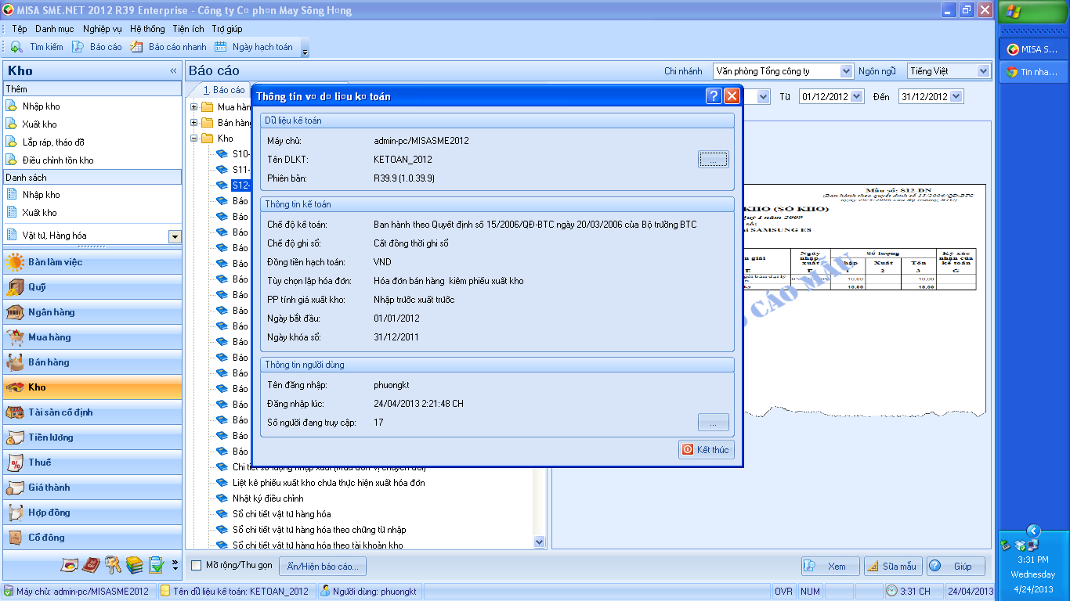

2.2. Thực trạng công tác kế toán thuế tại Công ty cổ phần may Sông Hồng

2.2.1 Kế toán thuế GTGT

2.2.1.1 Kế toán thuế GTGT đầu vào
a) Chứng từ sử dụng
Phiếu chi mã số 02-TT, Giấy báo nợ, Hóa đơn giá trị gia tăng, Phiếu nhập kho..
b) Tài khoản sử dụng
TK 133- Thuế GTGT được khấu trừ
Phản ánh số thuế GTGT đàu vào được khấu trừ, đã khấu trừ và còn khấu trừ của doanh nghiệp.
c) Phương pháp hạch toán

Trong tháng khi phát sinh các nghiệp vụ mua nguyên vật liệu, công cụ dung cụ, hàng hóa, dịch vụ chịu thuế GTGT phục vụ cho hoạt đọng sản xuất kinh doanh của
doanh nghiệp, căn cứ vào hóa đơn GTGT kế toán sẽ lập phiếu chi, ghi vào sổ chi tiết tài khoản 133, sổ Nhật ký- sổ cái và theo dõi sự vận động của tiền mặt trên Sổ quỹ của ngày phát sinh đó.
Ví dụ: Ngày 29/12/2019 công ty tiến hành mua mũi tên dán lỗi của Công ty cổ phần thiết bị dệt may Trần Lực, kế toán nhập kho theo hóa đơn GTGT với số lượng:
Mũi tên dán lỗi: 1.000 tờ , đơn giá 1.600 đồng/tờ
Thuế GTGT 10% công ty đã thanh toán bằng tiền mặt cho khách hàng.
Trị giá nguyên vật liệu thực tế nhập kho được xác định:
1.000 x 1.600 = 1.600.000( đồng )

Bảng 2.2: Hóa đơn GTGT hàng hóa, dịch vụ mua vào

 | HÓA ĐƠN GIÁ TRỊ GIA TĂNG  Liên 2: Giao cho khách hàng  Ngày 25/11/2011 | Mẫu số 01 GTKT-3LL  AB/11P  0094110

Đơn vị bán hàng: Công ty cổ phần thiết bị dệt may Trần Lực
Địa chỉ : Long Biên, Hà Nội
Số tài khoản:………………………………………………………………………...........................
Điện thoại:……………………MST: 0100196559………………………………...........................
Họ tên người mua hàng: Vũ Minh Long…………………………………………...........................
Địa chỉ: Phố Hồng Hà, phường Tiên Cát, thành phố Việt Trì, tỉnh Phú Thọ ……………..............
Số tài khoản: 102020000027288 NH Công thương Phú Thọ……………………..........................
Hình thức thanh toán:………TM …………… MST: 2600.326.984 ……..................................
.
STT | Tên hàng hóa, dịch vụ | ĐVT | Số lượng | Đơn giá  (đồng) | Thành tiền
1 | Đếm số 1234 | Chiếc | 50 | 105.000 | 5.250.000
2 | Quả đào 2 kim | Chiếc | 40 | 65.000 | 2.600.000
3 | Vít 35687 | Chiếc | 100 | 3.500 | 350.000
4 | Mặt nguyệt 2 kim 1/8 | Cuộn | 5 | 22.000 | 110.000
5 | Mặt nguyệt 2 kim 7/8 | Cuộn | 5 | 33.000 | 165.000
6 | Mũi tên dán lỗi | Tờ | 1.000 | 1.600 | 1.600.000
7 | Suốt 2 kim Chiếc 100 2.800 280.000
8 | Van hơi + tay ẩn bàn là Bộ 15 105.000 1.575.000
9 | Tấm mút bàn là Chiếc 20 215.000 4.300.000
 | Cộng tiền hàng: 16.230.000
 | Thuế suất thuế GTGT: 10% Tiền thuế GTGT: 1.623.000
 | Tổng cộng thành tiền : 17.853.000
 | Số tiền viết bằng chữ: Mười bảy triệu tám trăm năm mươi ba nghìn đồng.

Người mua hàng Người bán hàng Thủ trưởng đơn vị
(Ký, họ tên) (Ký, họ tên) (Ký, họ tên)

Từ giao diện chọn phần hành mua hàng → chọn mua hàng chưa thanh toán → máy tính hiện ra giao diện mua hàng chưa thanh toán và kế toán tiến hành điền đầy đủ thông tin trên giao diện. Khi kết thúc kế toán chọn nút cất.
Tại cửa sổ mua hàng chưa thanh toán, kế toán khai báo các thông tin sau:
Đối tượng: Công ty cổ phần thiết bị dệt may Trần Lực
Địa chỉ: Long Biên – Hà Nội | Ngày hóa đơn: 29/12/2012
MST: 0102331787 | Ký hiệu hóa đơn: SH/11P
Loại tiền: VND | Số chứng từ: NK280
TK phải trả: 331 và điền đầy đủ các thông tin như trên giao diện.
Giao diện–01: Giao diện hóa đơn mua hàng

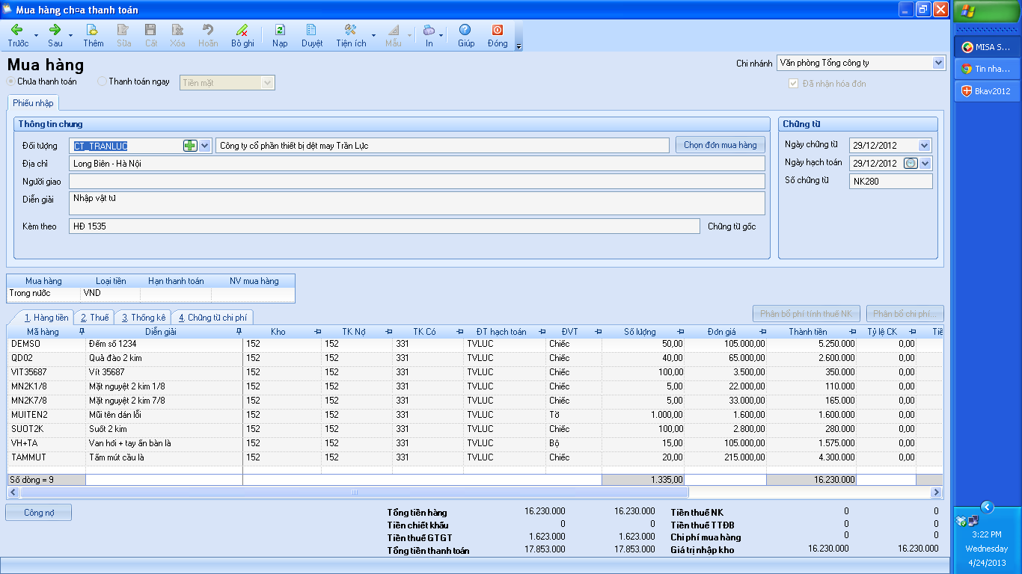(Nguồn: Phòng kế toán - Công ty cổ phần may Sông Hồng)

Giao diện–02: Sổ chi tiết tài khoản 133

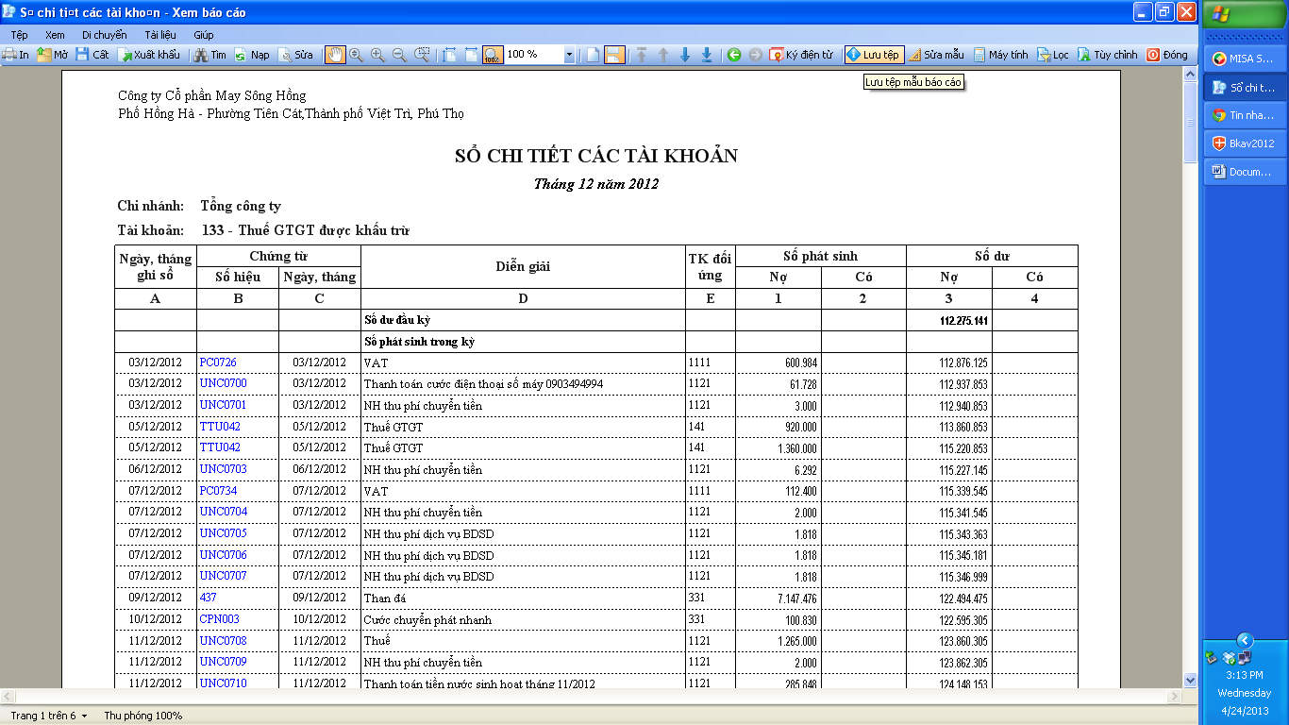

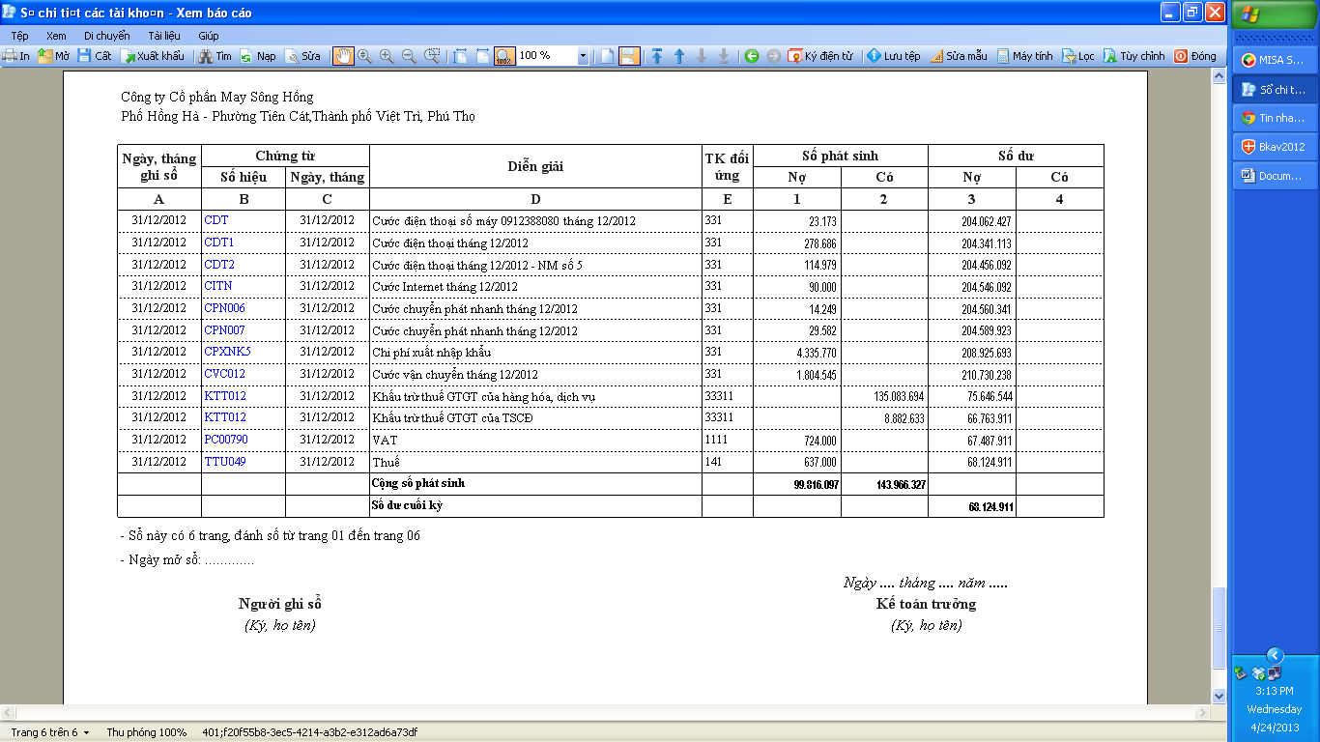
(Nguồn: Phòng kế toán - Công ty cổ phần may Sông Hồng)

Giao diện–03: Sổ nhật ký chung

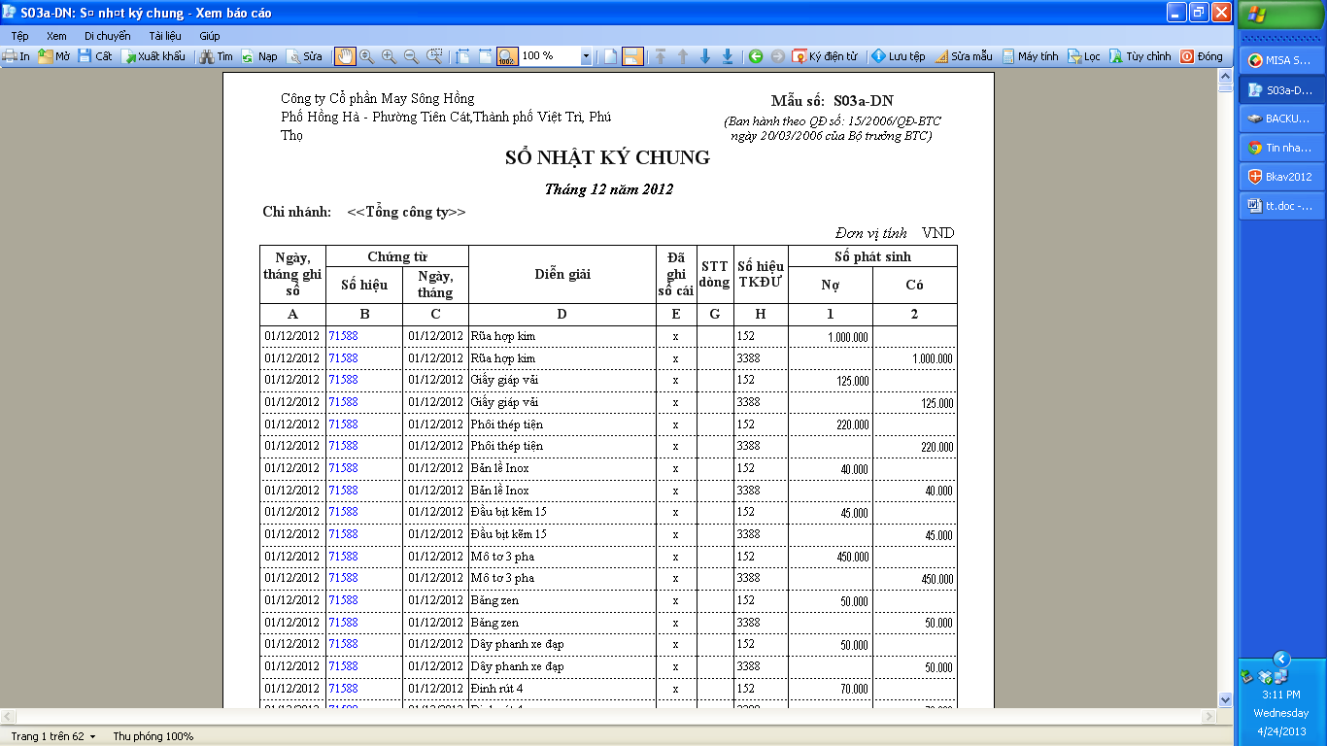
(Nguồn: Phòng kế toán - Công ty cổ phần may Sông Hồng)

Giao diện–04: Sổ cái tài khoản 133

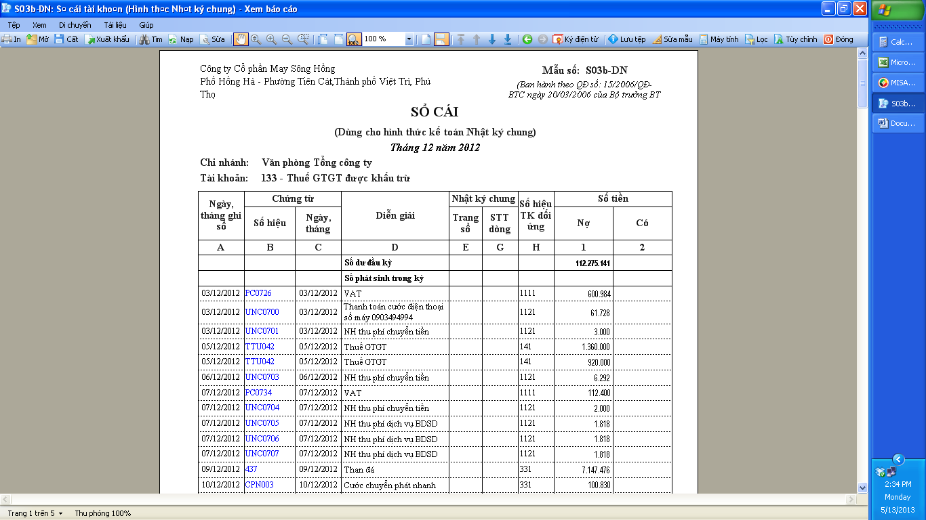

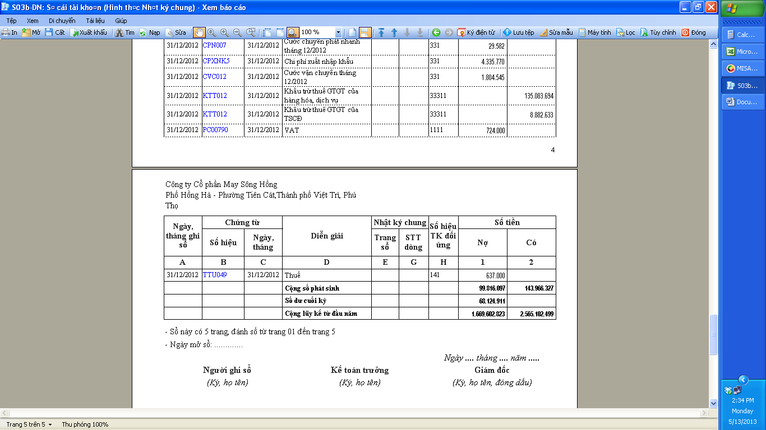
(Nguồn: Phòng kế toán - Công ty cổ phần may Sông Hồng)
Đến kỳ khai thuế GTGT theo tháng, căn cứ vào những cứng từ phát sinh trong tháng.
Giao diện–05: Bảng kê chứng từ, hàng hóa, dịch vụ mua vào

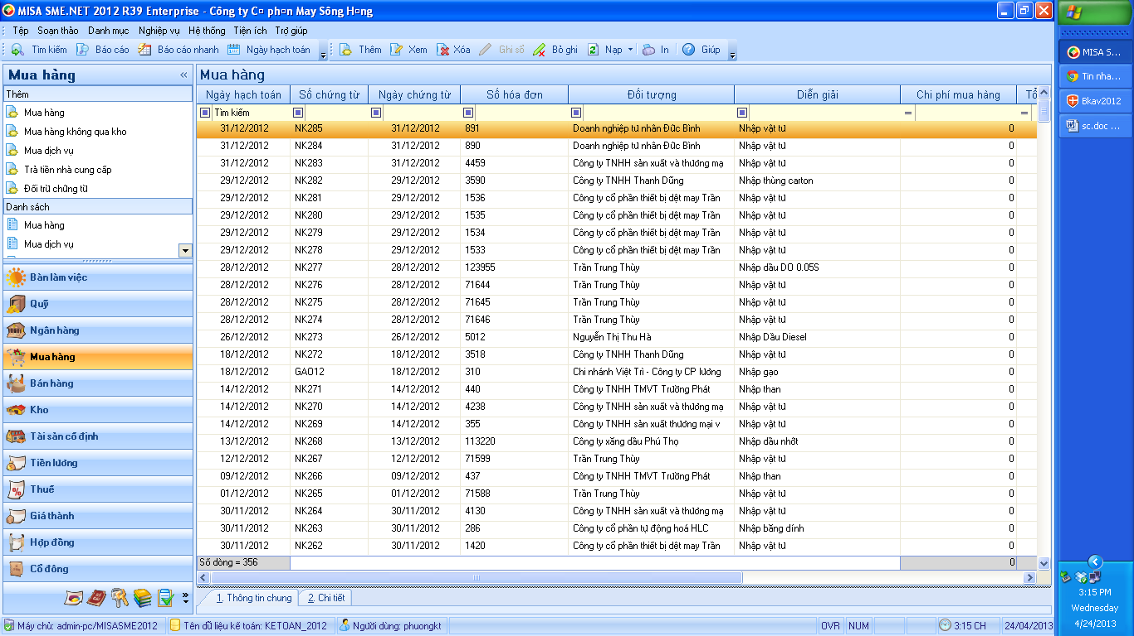
(Nguồn: Phòng kế toán - Công ty cổ phần may Sông Hồng)

2.2.1.2 Kế toán thuế GTGT đẩu ra 2.2.1.2 Kế toán thuế GTGT đẩu ra
a) Chứng từ sử dụng
Phiếu thu: Mã số 01-TT; Giấy báo có, Phiếu xuất kho, Hợp đồng gia công, hóa đơn GTGT....
b) Tài khoản sử dụng
TK 3331: Thuế GTGT phải nộp
Phản ánh số thuế đầu ra, số thuế GTGT đã được khấu trừ, số thuế GTGT đã nộp và còn phải nộp vào NSNN
c) Phương pháp hạch toán
Trong tháng khi phát sinh nghiệp vụ liên quan đến việc cung cấp dịch vụ gia công thì kế toán sẽ căn cứ vào các chứng từ kế toán lập hóa đơn GTGT. Đồng thời căn cứ vào hóa đơn GTGT viết phiếu thu, phản ánh các nghiệp vụ kinh tế phát sinh vào Sổ chi tiết tài khoản 3331, Sổ nhật ký sổ cái và nhập vào sổ quỹ.

Ví dụ: Ngày 25/12/2012, bán quần QTNP cho Công ty cổ phần may mặc QTNP chưa thu tiền, đến ngày 28/12/2012 công ty cổ phần may mặc QTNP sẽ thanh toán tiền hàng theo hóa đơn.

Quần QTNP check out AQyws00032, số lượng: 19.954 chiếc, đơn giá: 35.411đồng.

Quần QTNP ALLFORONE204994, số lượng: 2.565 chiếc, đơn giá: 39.577 đồng.

Quần QTNP WOMBAT 102015, số lượng: 2.210 chiếc, đơn giá: 39.577 đồng.

Thuế GTGT 10% theo hóa đơn GTGT số 0000404 ký hiệu hóa đơn SH/11P ngày 25/12/2012.

Bảng số 2.3: Hóa đơn GTGT (số 0000404)
 | HÓA ĐƠN GTGT | Mẫu số 01 GTGT-LL
 | Liên 1: Lưu | Ký hiệu: TH/11P
 | Ngày 25 tháng 12 năm 2012 | Số: 0000404
Đơn vị bán hàng: Công ty cổ phần may Sông Hồng
Địa chỉ: thành phố Việt Trì, tỉnh Phú Thọ số tài khoản:
Số điện thoại: Mã số thuế: 2600326984
Họ tên người mua hàng: Công ty cổ phần may mặc QTNP
Địa chỉ: 185 - Yên Lạc - Vĩnh Tuy - Hai Bài Trưng - Hà Nội
Số tài khoản:
Hình thức thanh toán: CK Mã số thuế: 0102331787
STT | Tên hàng hóa, dịch vụ | ĐVT | Số lượng | Đơn giá | Thành tiền
A | B | C | 1 | 2 | 3=1×2
1 | QTNP check out AQyws00032 |  | 19.954 | 35.411 | 706.591.094
2 | Quần QTNP ALLFORONE204994 |  | 2.565 | 39.577 | 101.515.005
3 | Quần QTNP WOMBAT 102015 |  | 2.210 | 39.577 | 87.465.170
Cộng tiền hàng 895.571.296
Thuế suất GTGT: 10% Tiền thuế GTGT 89.557.127
Tổng cộng tiền thanh toán 985.128.396
Số tiền viết bằng chữ: Chín trăm tám lăm triệu một trăm hai tám nghìn ba trăm chín sáu đồng chẵn
Người mua hàng | Người bán hàng | Thủ trưởng đơn vị
(Ký, họ tên) | (Ký, họ tên) | (Ký, họ tên)

Giao diện-06: Hóa đơn bán hàng (HĐ 0000404)

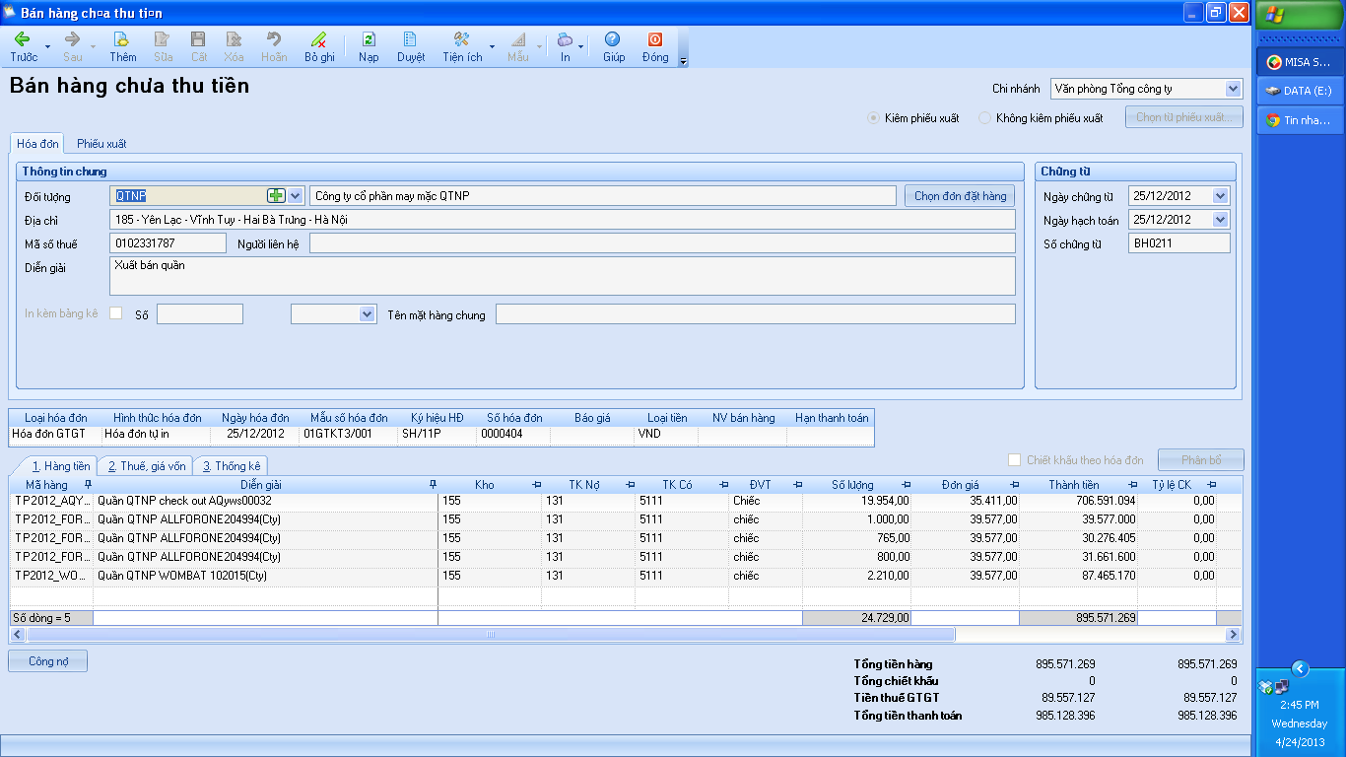
(Nguồn: Phòng kế toán- Công ty cổ phần may Sông Hồng)
Tại cửa sổ hóa dơn bán hàng, kế toán khai báo các thông tin sau:
Tên khách hàng: Công ty cổ phần may mặc QTNP
Đại chỉ: 185 - Yên Lạc - Vĩnh Tuy - Hai Bài Trưng - Hà Nội
MST: 0102331787
Loại tiền: VNĐ Ký hiệu hóa đơn: SH/12P
Ngày hóa đơn: 25/12/2012 Số hóa đơn: 0000404
TK phải thu 131 và điền đầy đủ mã hàng, diễn giải mã kho, số lượng, đơn giá, TK, thành tiền và chọn phần thuế khai báo như trên giao diện.
Ngày 28/12/2012 khi khách hàng thanh toán. Doanh nghiệp nhận được giấy báo có của ngân hàng. Kế toán sẽ tiến hành cập nhật số liệu vào máy tính như sau:
Từ giao diện chọn phần hành ngân hàng → chọn nộp tiền vào tài khoản → hiện ra cửa sổ nộp tiền vào tài khoản và kế toán tiến hành điền đầy đủ các thông tin hiện trên cửa sổ đó. Khi kết thúc nhấn nút cất.
Giao diện-07: Giao diện nộp tiền vào tài khoản

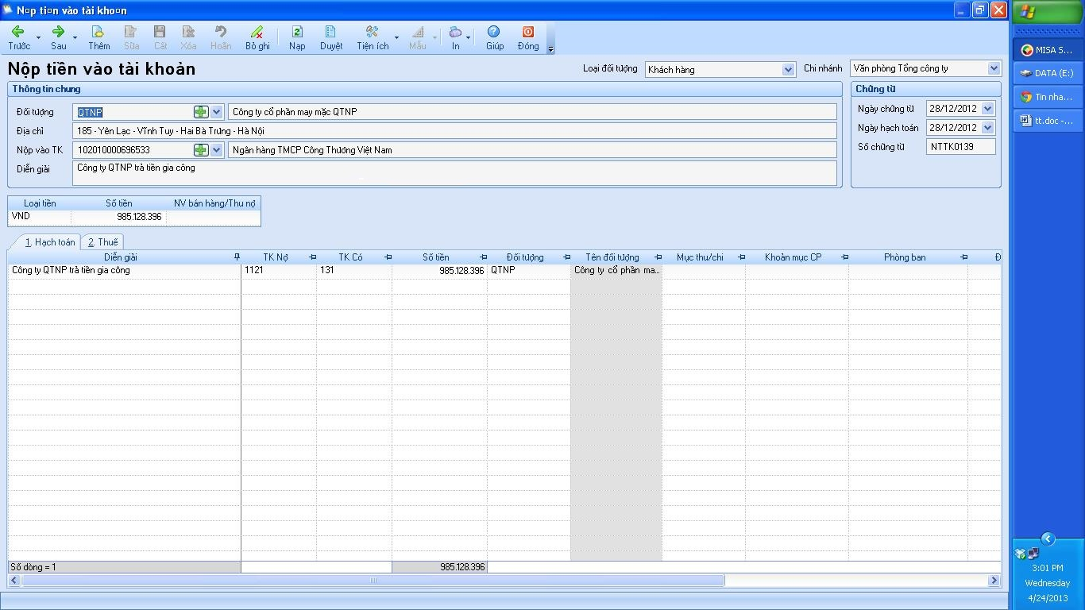
(Nguồn: Phòng kế toán- Công ty cổ phần may Sông Hồng)
Tại cửa sổ nộp tiền vào tài khoản kế toán khai báo các thông tin sau:
Đối tượng: QTNP - Công ty cổ phần may mặc QTNP
Ngày: 25/12/2012
Địa chỉ: 185 - Yên Lạc - Vĩnh Tuy - Hai Bài Trưng - Hà Nội
Và điền đầy đủ các thông tin khác như trên giao diện.
Khi kết thúc chọn cất.

Giao diện-08: Sổ chi tiết tài khoản 3331

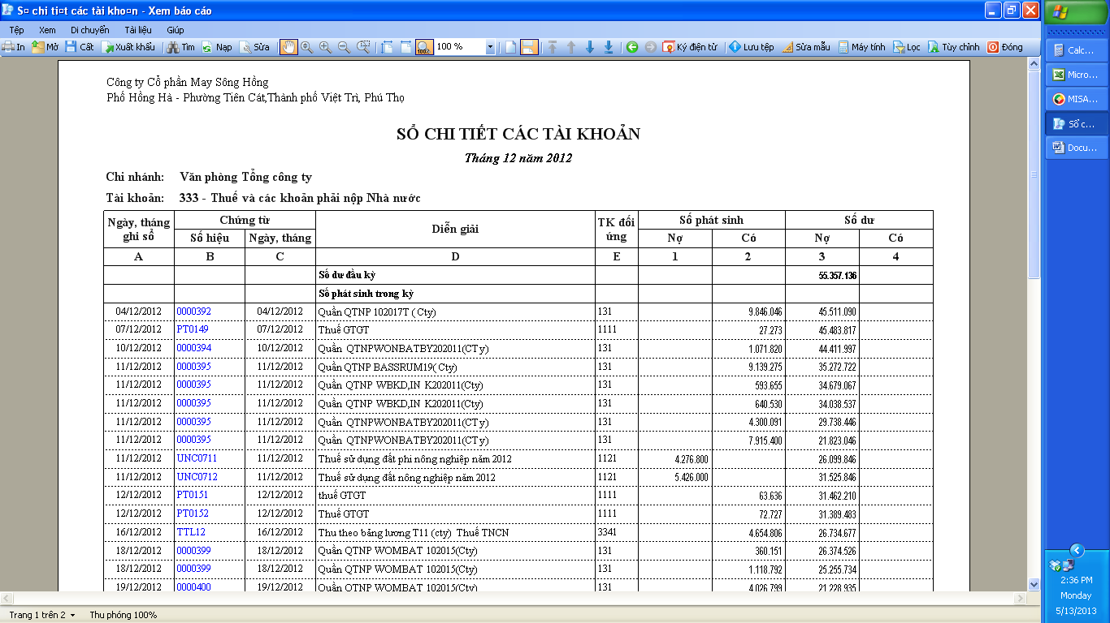
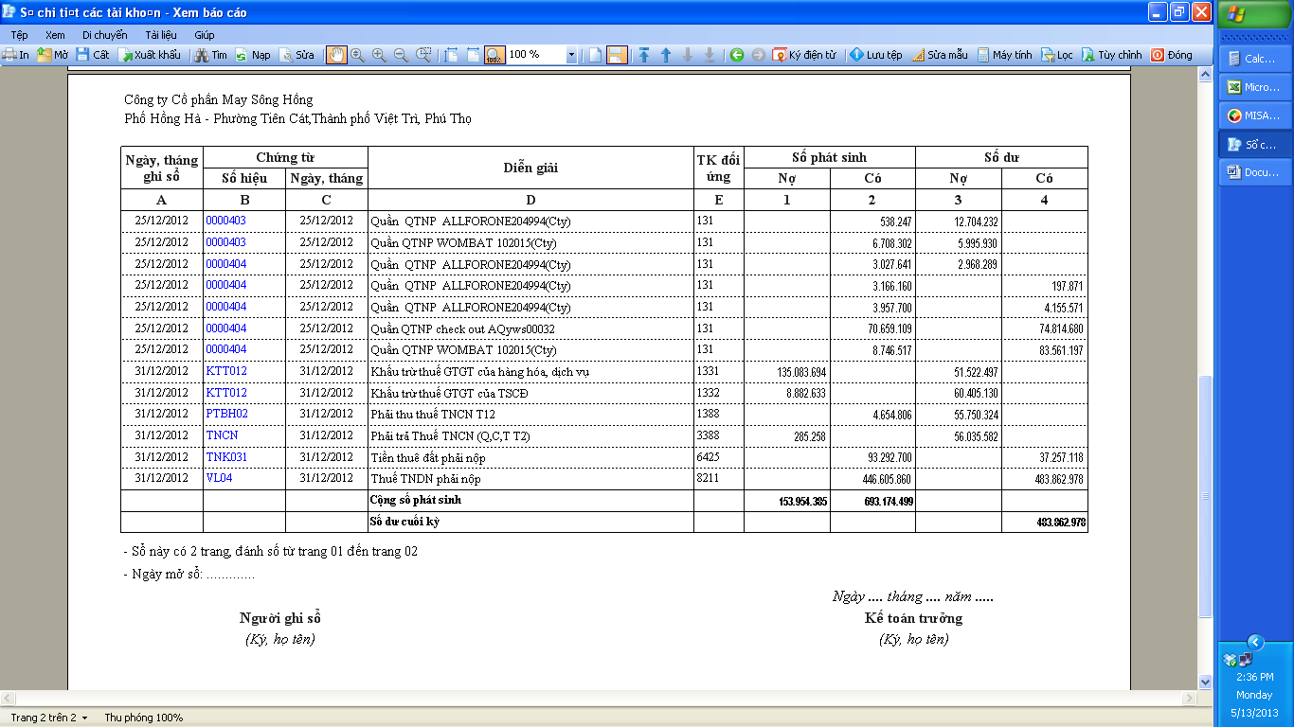
(Nguồn: Phòng kế toán- Công ty cổ phần may Sông Hồng)

Giao diện-09: Sổ cái tài khoản 3331

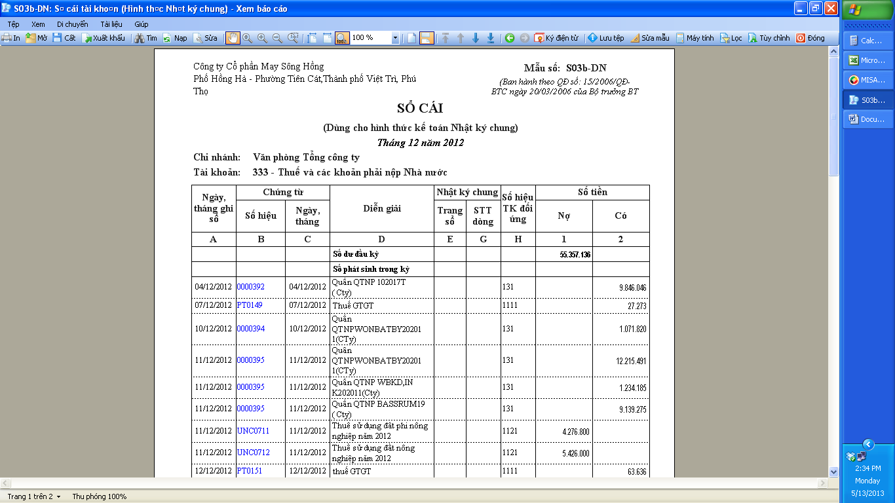
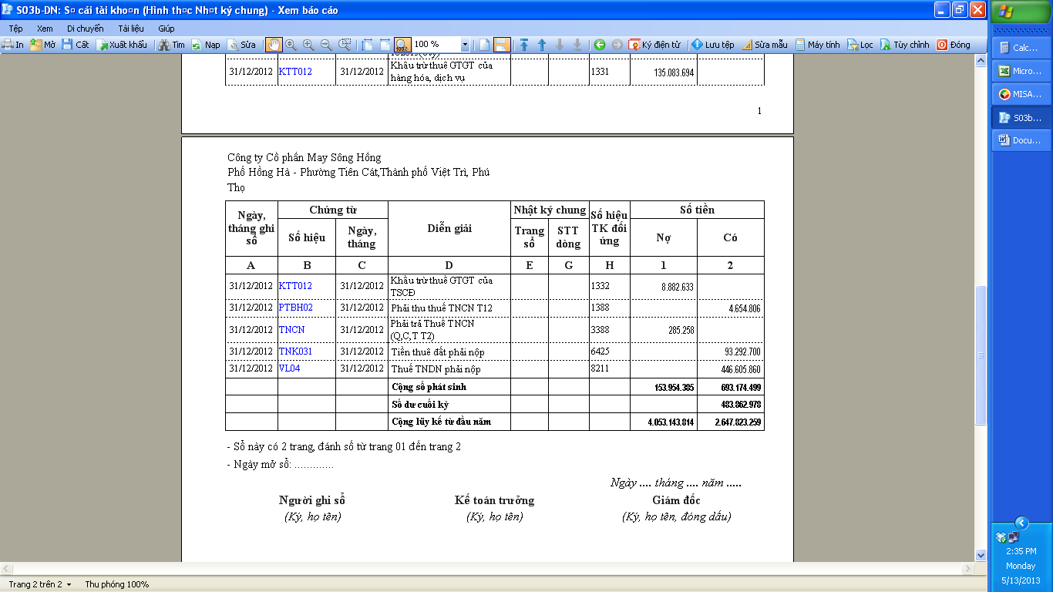
(Nguồn: Phòng kế toán- Công ty cổ phần may Sông Hồng)

Đến kỳ khai thuế GTGT theo tháng, căn cứ vào những cứng từ phát sinh trong tháng, kế toán lập bảng kê theo mẫu PL 01-1/GTGT:
Giao diện-10: Bảng kê hóa đơn, chứng từ hàng hóa, dịch vụ bán ra
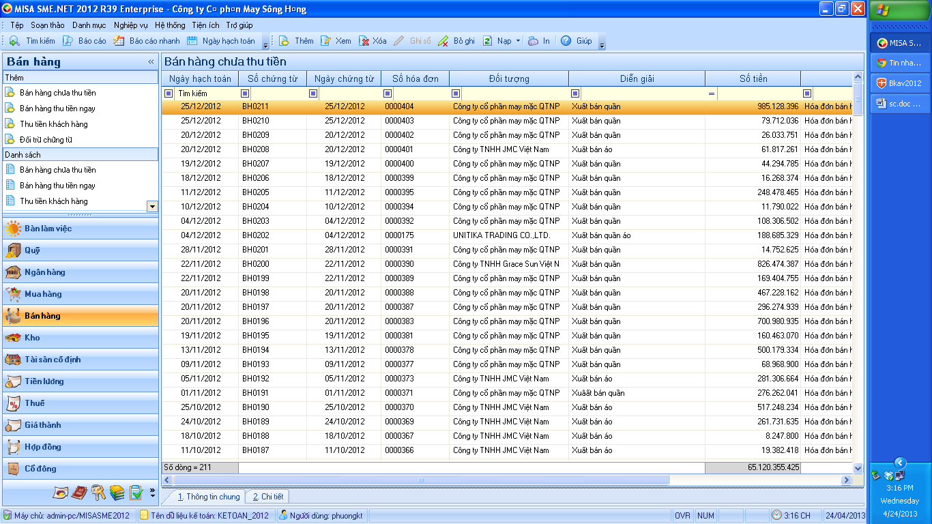
(Nguồn: Phòng kế toán- Công ty cổ phần may Sông Hồng)

2.2.1.3. Báo cáo thuế giá trị gia tăng tại doanh nghiệp
- Hàng tháng doang nghiệp tiến hành tổng hợp và tính thuế GTGT đầu vào, số thuế GTGT đầu ra, tiến hành bù trừ thuế GTGT đầu vào và đầu ra để xác định số thuế GTGT phải nộp của tháng hạch toán.
Số thuế GTGT được khấu trừ trong kỳ được chuyển trừ vào số thuế GTGT đầu ra tháng 12 năm 2012 là: ( ĐVT: đồng )
Nợ TK 333(3331) 143.966.327
Có TK 133(1331) 143.966.327
- Kế toán phản ánh vào sổ tổng hợp và sổ chi tiết tài khoản 3331; 1331
- Căn cứ vào bảng kê hóa đơn, chứng từ hàng hóa, dịch vụ bán ra (Mẫu số: 01-1/GTGT) và Bảng kê hóa đơn, chứng từ hàng hóa, dịch vụ bán ra (Mẫu số: 01-2/GTGT) kế toán sẽ vào tờ khai thuế GTGT thuế GTGT (Mẫu số: 01/GTGT) của tháng 12 năm 2012 như sau:
Giao diện-11: Tờ khai thuế GTGT

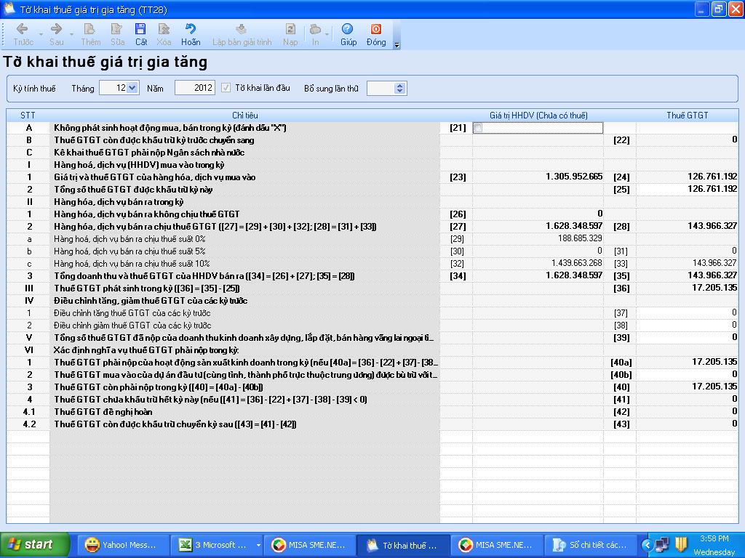
(Nguồn: Phòng kế toán- Công ty cổ phần may Sông Hồng)

Giao diện-12: Sổ theoo dõi GTGT

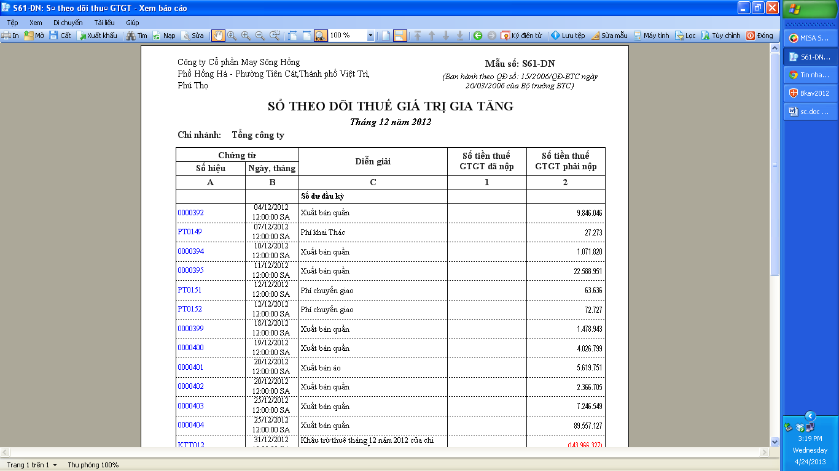
(Nguồn: Phòng kế toán- Công ty cổ phần may Sông Hồng)

- Sau đó, kế toán sẽ in bảng kê mua vào, bán ra tờ khai thuế GTGT làm 3 bản, trong đó 2 bản kế toán nộp cơ quan thuế chậm nhất là ngày 20 của tháng tiếp theo phát sinh nghĩa vụ nộp thuế, 1 bản lưu nội bộ.
- Trường hợp nộp thuế thì cần có chứng từ nộp thuế chứng minh như: Giấy nộp tiền vào ngân sách nhà nước, ủy nhiêm chi, phiếu chi…
- Hàng tháng, căn cứ vào số lượng hóa đơn GTGT công ty đã sử dụng trong kỳ kê khai thuế GTGT tháng trước, kế toán tiến hành lập Báo cáo tình hình sử dụng hóa đơn (theo tháng) và gửi cho cơ quan Thuế trước ngày 20 của tháng tiếp theo phát sinh nghĩa vụ nộp thuế.
Ví dụ: Trong kỳ khai thuế GTGT tháng 12 năm 2012 doanh nghiệp đã xuất dùng 67 hóa đơn GTGT, trong đó số hóa đơn đã sử dụng là 51, số hóa đơn đã xóa bỏ là 9. Kế toán tiến hành lập báo cáo tình hình sử dụng hóa đơn tháng 12 như sau:

Bảng 2.4: Báo cáo tình hình sử dụng hóa đơn
Tháng 12 năm 2012
Tên đơn vị: Công ty cổ phần may Sông Hồng
Điện thoại: 0210.3846506
Địa chỉ: Phố Hồng Hà, phường Tiên Cát, thành phố Việt Trì, tỉnh Phú Thọ
Đơn vị tính: Số
Tên hóa đơn | Mẫu số | Tháng trước còn lại | Số mới lĩnh ( kèm theo bảng kê chi tiết ký hiệu hóa đơn ) | Xuất trong tháng |  |  |  |  | Số chuyển tháng sau
 |  |  |  | Tổng cộng | Trong đó |  |  |  | Số chuyển tháng sau
 |  |  |  |  | Số đã dùng | Xóa bỏ | Mất | Số nộp lại cơ quan thuế kèm theo bảng photo phiếu nhập ấn chỉ của cơ quan thuế | Số chuyển tháng sau
Hóa đơn GTGT | 01/GTGT-3LL | 7 | 60 | 67 | 51 | 9 |  |  | 7
Cam kết báo cáo tình hình sử dụng hóa đơn là đúng sự thật, nếu có gì sai trái đơn vị chủ khoàn hoàn toàn chịu trách nhiệm trước pháp luật
Ngày 15 tháng 1 năm 2013
Người lập biểu Thủ trưởng đơn vị
Trần Phương Cách
- Cuối năm, kế toán tổng hợp số lượng hóa đơn GTGT công ty đã sử dụng trong năm, tiến hành báo cáo thanh quyết toán hóa đơn (theo năm) và nộp cho cơ quan thuế trước ngày 31/1 của năm sau.
Ví dụ: Cuối năm doanh nghiệp thống kê toàn bộ số hóa đơn tồn đầu năm là 9 hóa đơn. Số hóa đơn nhập trong năm là 150 hóa đơn, số hóa đơn sử dụng trong năm là 116 hóa đơn, trong đó xóa bỏ 32 hóa đơn. Số hóa đơn tồn lại cuối năm là 11 . Kế toán lập báo cáo thanh quyết toán hóa đơn hàng năm như sau:

Bảng 2.5: Báo cáo tình hình sử dụng hóa đơn năm 2012
Tên đơn vị: Công ty cổ phần may Sông Hồng
Điện thoại: 0210.3846506
Địa chỉ: Phố Hồng Hà, phường Tiên Cát, thành phố Việt Trì, tỉnh Phú Thọ
Đơn vị tính: Số

STT | Lọai hóa đơn sử dụng | Số tồn đầu năm  Ngày 01/01/2012 |  |  | Số nhập trong năm |  |  | Số sử dụng trong năm |  |  | Số tồn cuối năm  Đến 31/12/2012
STT | Lọai hóa đơn sử dụng | Số lượng | Ký hiệu | Từ số đến số | Số lượng | Ký hiệu | Từ số đến số | Tổng số | Trong đó |  | Số lượng | Ký hiệu | Từ số đến số
 |  |  |  |  |  |  |  |  | Xóa bỏ | Tổn thất | Số lượng | Ký hiệu | Từ số đến số
1 | Hóa đơn GTGT | 9 | NU/2010B | 72746-72750 |  |  |  | 9 | 2
2 | Hóa đơn GTGT |  |  |  | 150 | HV/11P | 92691-92740 | 107 | 30
 |  |  |  |  |  |  |  |  |  |  | 11
Ngày 15 tháng 1 năm 2013
Người lập biểu Trưởng phòng kế toán Thủ trưởng đơn vị

2.3. Đánh giá thực trạng công tác kế toán thuế tại Công ty cổ phần may Sông Hồng

2.3.1. Ưu điểm

2.3.1.1 Về công tác tổ chức hạch toán ban đầu
Công ty thực hiện hạch toán công tác kế toán thuế theo đúng quy định hiện hành. Bộ máy kế toán đơn giản, gọn nhẹ, nhân viên kế toán có năng lực và kinh nghiệm nên công việc có hiệu quả cao. Hệ thống sổ kế toán và phương pháp ghi chép thuế GTGT phù hợp nên rất tiện cho việc đối chiếu, kiểm tra khi cần thiết.

2.3.1.2 Đối với công tác hạch toán tổng hợp
- Công ty thực hiện công tác tự kê khai thuế GTGT chính xác, trung thực đầy đủ, đúng theo quy đinh hiện hành.
- Công ty thường xuyên câp nhật các quy định mới được ban hành và áp dụng chúng vào thực tiễn ở công ty.

2.3.1.3 Đối với hệ thống sổ sách sử dụng
- Công ty đã sử dụng cả hai loại sổ là: Sổ tổng hợp và sổ chi tiết để phản ánh các nghiệp vụ kinh tế phát sinh.
- Công ty sử dụng hình thức ghi sổ “Nhật ký chung”. Tuy nhiên hình thức này cũng được kế toán của công ty thay đổi, cải tiến để phù hợp tình hình kinh doanh của công ty.

2.3.1.4 Đối với nghĩa vụ nộp thuế cho nhà nước
Công ty cổ phần may Sông Hồng luôn gương mẫu trong việc thực hiện nghĩa vụ nộp thuế đối với Nhà nước. Việc nộp thuế của công ty được thực hiện đầy đủ, đúng thời hạn và địa điểm quy định.

2.3.2. Nhược điểm
Ngoài những thành tựu đã đạt được công tác kế toán thuế tại công ty vẫn còn có những hạn chế nhất định.
Thứ nhất: Việc phản ánh các hóa đơn GTGT trong tháng không được chính xác về thời điểm ghi sổ.
Thứ hai: Nhân viên đi mua hàng chưa có trách nhiệm cao trong việc yêu cầu bên bán ghi đầy đủ thông tin vào hóa đơn GTGT.
Thứ ba: Nhân viên lập hóa đơn GTGT khi suất trả hàng gia công cho khách hàng chưa ghi đầy đủ thông tin vào hóa đơn GTGT.
Thứ tư: Phần hạch toán thuế GTGT hàng nhập khẩu của công ty khi nhận được tờ khai nhập khẩu kế toán chưa hạch toán ngay, mà đến khi nộp thuế thì kế toán mới tiến hành hạch toán. Điều này không phản ánh kịp thời phần thuế GTGT hàng nhập khẩu phải nộp.

2.4. Đề xuất một số giải pháp

2.4.1. Cơ sở đề xuất giải pháp
Công tác kế toán thuế GTGT là một phần hành kế toán quan trọng trong hệ thống kế toán của doanh nghiệp, thực hiện tốt kế toán thuế GTGT giúp cho doanh nghiêp xác định đúng số thuế GTGT phải nộp cho NSNN, từ đó doanh nghiêp có kế hoạch chủ động nộp thuế, thực hiện nghĩa vụ đối với nhà nước. Tránh tình trạng chậm trễ trong việc tính toán thuế dẫn đến chậm nộp thuế ảnh hưởng đến mối quan hệ giữa doanh nghiệp với các cơ quan nhà nước, uy tín của doanh nghiêp và cả về mặt vật chất khi bị phạt chậm nộp thuế. Viêc thực hiên tổ chức công tác kế toán thuế một các khoa học còn giúp cho kế toán doanh nghiệp dễ dàng giải trình về các số liệu liên quan đến thuế GTGT phải nộp trong kỳ.
Đối với Công ty cổ phần may Sông Hồng công tác kế toán thuế có ảnh hưởng khá quan trọng đối với hoạt động sản xuất kinh doanh của đơn vị, phản ánh chính xác nghĩa vụ của doanh nghiệp đối với nhà nước.
Do vậy, công ty cần thực hiên các giả pháp nhằm hoàn thiện công tác kế toán thuế, đảm bảo công tác kế toán thuế thực hiện đúng chế độ quy định hiện hành, phù hợp với tình hình thực tế ở công ty, không để xảy ra tình trạng vị phạm pháp luật về thuế.

2.4.2. Một số giải pháp nhằm hàn thiện công tác kế toán thuế tại Công ty cổ phần may Sông Hồng

2.4.2.1 Tổ chức bộ máy kế toán
Thông tin kế toán rất quan trọng đối với nhà quản trị để đưa ra các chiến lược và quyết định kinh doanh. Do đó nếu thông tin kế toán sai lệch sẽ dẫn đến các quyết định của nhà quản trị không phù hợp, công ty có thể rơi vào tình trạng khó khăn. Do vậy cần phải tổ chức bộ máy kế toán hợp lý, sổ sách kế toán rõ ràng phân tích thấu đáo sẽ giúp cho người điều hành đưa ra những quyết định hiệu quả. Mặt khác sổ sách rõ ràng sẽ giúp việc quyết toán với cơ quan thuế nhanh hơn, tiêt kiệm thời gian, tạo điều kiện tốt cho hoạt động sản xuất kinh doanh
Trong cơ cấu bộ máy kế toán của công ty nên có một kế toán thuế riêng, người chuyên là công việc liên quan đến công tác kế toán thuế. Có một nhân viên kế toán thuế riêng sẽ giúp công ty phản ánh chính xác hơn về tình hình thuế, cung cấp số liệu kế toán kịp thời cho cơ quan thuế và các đối tượng khác ngoài doanh nghiệp.

2.4.2.2 Đảm bảo tính kịp thời trong viêc theo dõi và luân chuyển chứng từ kế toán
Kế toán viên cần chú ý và sử lý tốt tình hình luân chuyển chứng từ kế toán như:
- Lập, tiếp nhận, xử lý chứng từ kế toán.
- Kế toán viên, kế toán trưởng kiểm tra và ký chứng từ kế toán hoặc trình thủ trưởng đơn vị ký duyệt theo quy định theo từng mẫu chứng từ ( nếu có)
- Phân loại, sắp sếp chứng từ kế toán, đinh khoản và ghi sổ kế toán
- Lưu trữ, bảo quản chứng từ kế toán
Để các chứng từ được phản ánh kịp thời, không gây ra chậm chễ, ứ đọng hóa đơn vào cuối tháng thì công ty nên có một nhân viên tập hợp chứng từ kế toán phát sinh tại doanh nghiệp. Điều nay giúp cho việc theo dõi và phản ánh các hóa đơn, chứng từ kế toán chính xác và hiệu quả hơn. Đồng thời kế toán cần đề nghị phòng kinh doanh khi đi mua hàng hóa, dịch vụ của công ty khác thì yêu cầu họ lập và chuyển hóa đơn cho công ty theo đúng thời hạn tranh tình trạng chứng từ, hóa đơn về muộn.

2.4.3.3 Hoàn thiện viêc sử dụng chứng từ
Kế toán khi lập hóa đơn GTGT cần ghi đày đủ các thông tin trong tờ hóa đơn làm cơ sở cho việc thei dõi thông tin về người mua hàng cũng như theo dõi các khoản phải thu tại đơn vị, làm căn cứ ghi sổ kế toán. Chứng từ kế toán phải được sắp sếp theo nội dung kinh tế, theo trình tự thời gian và bảo đảm an toàn theo quy định.

2.4.3.4 Đảm bảo đầy đủ thông tin trên phiếu thu, phiếu chi
Nhân viên thủ quỹ khi lập phiếu thu, phiếu chi cần ghi đày đủ thông tin trên phiếu thu, phiếu chi tránh tình trạng ghi lặp nội dung, ghi thiếu nội dung gây tình trạng khó khăn trong việc theo dõi công tác kế toán tại đơn vị.

2.4.3. Điều kiện thực hiện giải pháp
Doanh nghiệp phải coi trọng công tác kế toán, coi kế toán là công cụ phục vụ quản lý kinh tế, gắn liền với hoạt động quản lý của doanh nghiệp
Lựa chọn phương pháp và cách thức hạch toán kế toán phù hợp với quy mô, đặc điểm và mục đích kinh doanh của doanh nghiệp.
Công ty phải thường xuyên kiểm tra, giám sát việc thực hiện quy chế nói chung và những thủ tục về thuế nói riêng và có những hình thức thưởng phạt rõ ràng nhằm nâng cao ý thức trách nhiệm của cán bộ công nhân viên.
Mỗi cán bộ công nhân viên nói chung và cán bộ kế toán nói riêng phải nắm được trách nhiệm của mình đối với công việc, tuân thủ đúng theo những quy định, thủ tục làm việc mà doanh nghiệp đã đặt ra.
Để đáp ứng và phù hợp với điều kiện phát triển hiện nay công ty nên bồi dưỡng và nâng cao trình độ của các nhân viên kế toán trong công tác kế toán máy, trang bị máy tính cho phòng kế toán, thường xuyên cập nhật các phần mềm kế toán phiên bản mới nhằm giảm bớt khối lượng công việc cho nhân viên kế toán nhưng lại nâng cao hiệu quả của công tác kế toán nói chung và kế toán vật liệu nói riêng tại đơn vị.
Cán bộ kế toán không những phải thường xuyên học hỏi để nâng cao trình độ chuyên môn mà còn phải bồi dưỡng trình độ ngoại ngữ, tin học...để đáp ứng nhu cầu ngày càng cao của công việc và theo kịp xu thế của thị trường.
Cán bộ kế toán phải thường xuyên cập nhật những thông tin, quy định mới của Nhà nước về chế độ kế toán, để đảm bảo cho công việc hạch toán kế toán nói chung, kế toán thuế nói riêng được chính xác.
Bên cạnh công tác hạch toán kế toán, thì kế toán trong công ty phải biết đánh giá những mặt tích cực và hạn chế vể thực trạng hạch toán kế toán của đơn vị mình, từ đó đề ra những giải pháp tham mưu cho lãnh đạo công ty nhằm hoàn thiện hơn nữa công tác kế toán, nâng cao hiệu quả công việc.
Quy định thêm công việc kế toán trong điều kiện hiện đại hóa, cơ giới hóa kế toán( chứng từ điện tử, giao diện điện tử, quản lý sử dụng phần kế toán), giúp các doanh nghiệp nâng cao hiệu quả công việc nói chung và hiệu quả công tác kế toán nói riêng, trong đó có công tác kế toán thuế.

C. KẾT LUẬN
Tổ chức công tác kế toán là một công cụ quan trọng cho các nhà quản lý trong việc đưa ra các quyết định kinh doanh, trong đó cụ thể là tổ chức kế toán thuế có một vị trí quan trọng trong việc định hướng phát triển của doanh nghiệp. Qua đợt thực tập thực tế tại Công ty cổ phần may Sông Hồng em càng thấy điều đó là đúng. Nhưng trước sự phát triển nhanh chóng của nền kinh tế thị trường thì tổ chức công tác kế toán nói chung và kế toán thuế nói riêng trong doanh nghiệp vẫn bộc lộ nhiều hạn chế cần được khắc phục. Qua quá trình tìm hiểu thưc tế tại doanh nghiệp đề tài trên đây đã làm rõ được 3 vấn đề sau:
- Hệ thống hóa cơ sở lý luận về kế toán thuế GTGT
- Phản ánh và đánh giá thực trạng công tác kế toán thuế GTG tại Công ty cổ phần may Sông Hồng.
- Đề xuất một số giải pháp nhằm hoàn thiện kế toán kế toán thuế tại Công ty cổ phần may Sông Hồng.
Để thực hiện mục tiêu lợi nhuận, đứng vững trên thị trường Công ty cổ phần may Sông Hồng cần phải hoàn thiện cả về tổ chức hoạt động sản xuất kinh doanh và tổ chức công tác kế toán. Đặc biệt là trong tổ chức công tác kế toán nói chung và kế toán thuế nói riêng, ban quản lý và phòng kế toán cần phải nghiên cứu vận dụng tốt hơn nữa các biện pháp nhằm nâng cao hiệu quả công tác kế toán thuế để từ đó tăng cường tính hiệu quả, kịp thời của các thông tin phục vụ cho các nhà quản lý trong việc đưa ra các quyết định kinh doanh đúng đắn để thực hiện mục tiêu đề ra, giúp doanh nghiệp ngày càng phát triển và lớn mạnh hơn.

D.TÀI LIỆU THAM KHẢO
1. Bộ Tài chính (2008), Hệ thống kế toán Việt Nam, Quyển 1: Hệ thống tài khoản kế toán, Nhà xuất bản Thống kê, Hà Nội.
2. Bộ Tài chính (2008), Hệ thống kế toán Việt Nam, Quyển 2: Báo cáo tài chính, chứng từ, sổ kế toán và sơ đồ kế toán chủ yếu, Nhà xuất bản Thống kê,
Hà Nội.
3. GS.TS. Võ Văn Nhị (2009), 268 sơ đồ kế toán doanh nghiệp, Nhà xuất bản Lao động.
4. PGS. TS Ngô Thế Chi (2008), Giáo Trình Kế toán tài chính, Nxb Tài Chính.
5. PGS.TS. Đoàn Xuân Tiên (2009), Giáo trình nguyên lý kế toán, Nhà xuất bản Tài chính.
6. Luật thuế giá trị gia tăng, của Quốc hội khóa XII, kỳ họp thứ 3, số 13/2008/QH12 ngáy 03 tháng 06 năm 2008.
7. Nghị định số 123/2008/ND-CP quy định chi tiết và hướng dẫn thi hành một số điều luật Thuế giá trị gia tăng.
8. Quyết định 15/2006/QĐ-BTC về việc ban hành Chế độ kế toán doanh nghiệp.
9.Thông tư 60/2007/TT-BTC hướng dẫn thi hành một số điều luật Quản lý thuế và hướng dẫn thi hành nghị định 85/2007/NĐ-CP ngày 25/05/2007 của Chính phủ quy định chi tiết thi hành một số điều luật Quản lý thuế.
10.Thông tư 129/2008/TT-BTC hướng dẫn thi hành mốt số điều luất thuế giá trị gia tăng.
11. Tài liệu kế toán tại Công ty cổ phần may Sông Hồng.

